TRƯỜNG ĐẠI HỌC NAM CẦN THƠ
KHOA CÔNG NGHỆ THÔNG TIN



NGUYỄN MAI TRƯỜNG THỊNH

ĐỀ TÀI: HỆ THỐNG CHẤM ĐIỂM TỰ LUẬN

KHÓA LUẬN TỐT NGHIỆP ĐẠI HỌC
Ngành: Kỹ thuật phần mềm
Mã số ngành: 7480103

Cần Thơ, tháng năm 2025

TRƯỜNG ĐẠI HỌC NAM CẦN THƠ
KHOA CÔNG NGHỆ THÔNG TIN



NGUYỄN MAI TRƯỜNG THỊNH
MSSV: 219701

ĐỀ TÀI: HỆ THỐNG CHẤM ĐIỂM TỰ LUẬN

KHÓA LUẬN TỐT NGHIỆP ĐẠI HỌC
Ngành: Kỹ thuật phần mềm
Mã số ngành: 7480103

GIẢNG VIÊN HƯỚNG DẪN
TS. NGÔ VIẾT THỊNH

Cần Thơ, tháng năm 2025

LỜI CẢM ƠN
Với lòng biết ơn sâu sắc và tình cảm chân thành cho phép em gửi lời cảm ơn chân thành nhất tới:
Trường Đại học Nam Cần Thơ, khoa Kỹ Thuật Phần Mềm cùng toàn thể quý thầy cô, những người đã tận tâm giảng dạy, truyền đạt kiến thức và tạo mọi điều kiện thuận lợi để em có thể học tập, nghiên cứu và hoàn thành đề tài này.
Đặc biệt, em xin gửi lời cảm ơn sâu sắc đến thầy Trần Văn Thiện – người đã trực tiếp hướng dẫn, tận tình chỉ bảo, luôn sẵn sàng hỗ trợ và động viên em trong suốt quá trình thực hiện đề tài thực tập nghiên cứu này. Sự tận tâm của thầy là nguồn động lực to lớn giúp em hoàn thành bài luận một cách tốt nhất.
Dù đã nỗ lực hết mình, nhưng chắc chắn bài luận vẫn không tránh khỏi những thiếu sót. Em rất mong nhận được sự thông cảm, đóng góp ý kiến và chỉ dẫn từ quý thầy cô, các cán bộ quản lý cũng như các bạn sinh viên tại Trường Đại học Nam Cần Thơ để có thể hoàn thiện hơn trong tương lai.
Em xin chân thành cảm ơn!
Cần Thơ, ngày tháng năm 2025
Sinh viên thực hiện

Nguyễn Mai Trường Thịnh

LỜI CẢM TẠ
Trước hết, em xin bày tỏ lòng biết ơn sâu sắc đến giảng viên hướng dẫn TS. Ngô Viết Thịnh, người đã tận tình hướng dẫn, hỗ trợ và truyền đạt những kiến thức quý báu trong suốt quá trình thực hiện khóa luận này. Những góp ý và định hướng từ thầy đã giúp em hoàn thiện đề tài một cách tốt nhất.
Em cũng xin gửi lời cảm ơn chân thành đến quý thầy cô trong đã tận tình giảng dạy, cung cấp nền tảng kiến thức vững chắc, tạo điều kiện thuận lợi để em có thể thực hiện khóa luận này.
Bên cạnh đó, em xin gửi lời cảm ơn đến bạn bè và những người đã luôn động viên, chia sẻ ý kiến, giúp đỡ em trong suốt quá trình nghiên cứu và hoàn thành khóa luận.
Cuối cùng, em xin gửi lời tri ân sâu sắc đến gia đình – những người luôn yêu thương, ủng hộ, là chỗ dựa tinh thần vững chắc giúp em có thể tập trung học tập và hoàn thành chặng đường quan trọng này.
Mặc dù đã cố gắng hết sức, nhưng không thể tránh khỏi những thiếu sót. Em rất mong nhận được những góp ý từ thầy cô và các bạn để có thể hoàn thiện hơn trong tương lai.

TRANG CAM KẾT
Tôi xin cam kết khóa luận này được hoàn thành dựa trên kết quả nghiên cứu của tôi trong khuôn khổ của đề tài HỆ THỐNG CHẤM ĐIỂM TỰ LUẬN. Dự án có quyền sử dụng kết quả của khóa luận này để phục vụ cho dự án.
Cần Thơ, ngày tháng năm 2025
Sinh viên thực hiện

Nguyễn Mai Trường Thịnh

CHƯƠNG 1:

GIỚI THIỆU
  - Tên đề tài
Hệ thống chấm điểm tự luận.
  - Lý do chọn đề tài
Trong giáo dục, việc chấm điểm hay đánh giá các bài thi, bài tập tự luận luôn là một thách thức lớn đối với hầu hết các giáo viên và giảng viên ở tất cả các cấp học. Khác với hình thức trắc nghiệm, chấm điểm tự luận không đơn thuần chỉ yêu cầu đánh giá đúng sai dựa trên đáp án có sẵn, mà còn phải xem xét cách lập luận, khả năng diễn đạt và sự sáng tạo của học sinh, sinh viên. Điều này đòi hỏi người chấm phải có sự phân tích sâu, đánh giá khách quan và công bằng để đảm bảo phản ánh đúng năng lực của người học. Tuy nhiên, trên thực tế, quá trình chấm bài hiện nay vẫn chủ yếu được thực hiện theo phương pháp thủ công, tức là giáo viên phải đọc và đánh giá từng bài một. Điều này dẫn đến nhiều hạn chế như:

- Tốn nhiều thời gian và công sức: Giáo viên phải xử lý số lượng lớn bài làm, đặc biệt là trong các kỳ thi hoặc bài tập có tính học thuật cao. Điều này không chỉ ảnh hưởng đến tiến độ đánh giá mà còn làm tăng khối lượng công việc của giảng viên.
- Dễ bị ảnh hưởng bởi yếu tố chủ quan: Việc chấm điểm có thể bị tác động bởi nhiều yếu tố như cảm xúc của người chấm, phong cách viết của học sinh, hay thậm chí là sự khác biệt trong quan điểm của từng giáo viên. Điều này có thể dẫn đến sự thiếu công bằng trong đánh giá.
- Khó đảm bảo tính nhất quán giữa các lần chấm: Cùng một bài viết nhưng có thể nhận được các mức điểm khác nhau khi được chấm vào những thời điểm khác nhau hoặc bởi những người chấm khác nhau. Điều này làm giảm tính khách quan và khó đảm bảo sự công bằng cho người học.

Trước những khó khăn trên, nhu cầu về một hệ thống hỗ trợ chấm điểm tự luận một cách tự động và hiệu quả ngày càng trở nên cấp thiết. Với sự phát triển mạnh mẽ của trí tuệ nhân tạo (AI) và các công nghệ xử lý ngôn ngữ tự nhiên (NLP), khả năng xây dựng một hệ thống có thể hỗ trợ hoặc thay thế một phần quá trình chấm điểm truyền thống đang dần trở nên khả thi hơn bao giờ hết.

Giả sử có một hệ thống có thể phân tích nội dung bài làm, so sánh với đáp án mẫu, nhận diện các lập luận hợp lý và thậm chí phát hiện các lỗi sai về ngữ pháp, chính tả, thì không chỉ giúp giảm bớt gánh nặng cho giáo viên mà còn góp phần nâng cao chất lượng dạy và học. Một hệ thống như vậy không chỉ giúp tiết kiệm thời gian mà còn đảm bảo tính nhất quán trong chấm điểm, mang lại lợi ích đáng kể trong việc đánh giá năng lực học sinh.

Xuất phát từ thực tế này, quyết định chọn đề tài “Hệ thống chấm điểm tự luận” sẽ rất hữu ích với mong muốn nghiên cứu và xây dựng một công cụ hỗ trợ đánh giá bài viết của học sinh, sinh viên một cách nhanh chóng, chính xác và khách quan hơn. Không chỉ đơn thuần là một hệ thống chấm điểm, hệ thống còn có thể phản hồi chi tiết về bài viết, giúp người học hiểu rõ hơn về điểm mạnh và hạn chế trong cách trình bày của mình. Từ đó, học sinh, sinh viên có thể cải thiện kỹ năng viết, tư duy logic và lập luận của mình.

Bên cạnh ý nghĩa thực tiễn trong giáo dục, đề tài này còn là cơ hội để có thể tiếp cận và ứng dụng các công nghệ tiên tiến, đặc biệt là AI và NLP, vào một bài toán có tính ứng dụng cao. Việc nghiên cứu và phát triển hệ thống không chỉ giúp giải quyết bài toán chấm điểm tự luận mà còn có thể mở rộng ứng dụng cho các lĩnh vực khác trong giáo dục, như hỗ trợ người học trong quá trình luyện tập viết luận hoặc cung cấp phản hồi tự động cho các bài viết nghiên cứu học thuật.
  - Mục tiêu nghiên cứu

1.3.1 Mục tiêu chung
- Đề tài hướng đến việc nghiên cứu, thiết kế và xây dựng một hệ thống chấm điểm tự luận một cách tự động, sử dụng công nghệ trí tuệ nhân tạo (AI) và xử lý ngôn ngữ tự nhiên (NLP) nhằm hỗ trợ đánh giá bài viết của học sinh, sinh viên một cách nhanh chóng, chính xác và khách quan. Hệ thống không chỉ giúp giảm tải công việc chấm điểm cho giáo viên mà còn cung cấp phản hồi chi tiết giúp người học cải thiện kỹ năng viết và lập luận của mình.

1.3.2 Mục tiêu cụ thể
- Nghiên cứu về phương pháp chấm điểm tự luận: Tìm hiểu các tiêu chí đánh giá bài viết tự luận trong giáo dục, từ đó xác định các yếu tố quan trọng cần đưa vào hệ thống.
- Tìm hiểu và áp dụng công nghệ AI và NLP: Phân tích các mô hình xử lý ngôn ngữ tự nhiên (NLP) phổ biến hiện nay và lựa chọn mô hình phù hợp để đánh giá nội dung bài viết.
- Xây dựng thuật toán đánh giá bài viết tự luận: Thiết kế cơ chế phân tích nội dung, nhận diện lập luận, kiểm tra lỗi ngữ pháp, chính tả và đánh giá mức độ phù hợp của câu trả lời với đề bài.
- Phát triển hệ thống chấm điểm tự động: Thiết kế và triển khai một hệ thống có khả năng tiếp nhận bài làm, xử lý nội dung và đưa ra điểm số cùng phản hồi chi tiết.
- Kiểm thử và đánh giá hiệu quả: Tiến hành kiểm thử hệ thống trên các bộ dữ liệu bài viết thực tế, so sánh kết quả chấm điểm của hệ thống với đánh giá của giáo viên để đo lường độ chính xác và mức độ phù hợp.
- Thiết kế giao diện phù hợp: giao diện được thiết kế một cách đơn giản, dễ dàng sử dụng đối với tất cả mọi người.
  - Phạm vi nghiên cứu
    - Đối tượng nghiên cứu
- Đối tượng sử dụng: Hệ thống hướng đến giáo viên, giảng viên và học sinh, sinh viên ở cấp trung học phổ thông và đại học.
- Bộ dữ liệu huấn luyện: Các bài viết mẫu sẽ được thu thập từ ngân hàng đề thi, tài liệu học thuật, bài viết của học sinh sinh viên, và các bộ dữ liệu mở về NLP trong lĩnh vực giáo dục.

CHƯƠNG 2:

CƠ SỞ LÝ LUẬN VÀ PHƯƠNG PHÁP NGHIÊN CỨU

2.1 Cơ sở luận lý

2.1.1 Một số khái niệm cơ bản

2.1.1.1 Chấm điểm tự luận là gì ?
Chấm điểm tự luận là quá trình đánh giá bài viết của học sinh, sinh viên dựa trên nội dung, lập luận, cách diễn đạt và các tiêu chí khác do giáo viên quy định. Khác với chấm điểm trắc nghiệm (dựa vào kết quả đúng/sai rõ ràng), chấm điểm tự luận đòi hỏi sự đánh giá chủ quan của người chấm và có thể bị ảnh hưởng bởi nhiều yếu tố như cảm xúc cá nhân, tiêu chí chấm không nhất quán hoặc khối lượng bài làm quá lớn.

2.1.1.2 Trí tuệ nhân tạo (Artificial Intelligence- AI) là gì ?
Trí tuệ nhân tạo (AI) là một công nghệ có khả năng giải quyết vấn đề như con người. Cách thức hoạt động của AI dường như mô phỏng trí tuệ của con người – AI có thể nhận dạng hình ảnh, làm thơ và đưa ra dự đoán dựa trên dữ liệu như nhận dạng giọng nói, xử lý ngôn ngữ tự nhiên, thị giác máy tính và ra quyết định. Trong đề tài này, AI được sử dụng để phân tích và đánh giá nội dung bài tự luận, giúp tự động hóa một phần hoặc toàn bộ quá trình chấm điểm.

2.1.1.3 Mô hình học máy (Machine Learning - ML) là gì ?
Học máy (ML - Machine learning) là một nhánh của lĩnh vực trí tuệ nhân tạo (AI - Artificial Intelligence). Trong đó máy tính học từ dữ liệu đầu vào để đưa ra dự đoán hoặc quyết định mà không cần được lập trình rõ ràng. Môn khoa học này phát triển những thuật toán và mô hình thống kê mà hệ thống máy tính sử dụng để thực hiện các tác vụ dựa vào khuôn mẫu cũng như suy luận mà không cần hướng dẫn cụ thể. Hệ thống chấm điểm tự luận có thể sử dụng các mô hình học máy để tự động phân loại bài viết, chấm điểm dựa trên dữ liệu huấn luyện hoặc so sánh với các bài mẫu.

2.1.1.4 Xử lý Ngôn ngữ Tự nhiên (NLP) là gì?
Xử lý ngôn ngữ tự nhiên hay Natural Language Processing (NLP) là một nhánh của trí tuệ nhân tạo (AI), hướng đến việc giúp máy tính có thể hiểu, phân tích, diễn giải và tương tác với ngôn ngữ của con người. Công nghệ xử lý ngôn ngữ này cho phép máy móc xử lý ngôn ngữ tự nhiên dưới dạng văn bản hoặc giọng nói, giúp máy tính giao tiếp với con người một cách tự nhiên và trực quan hơn.
- NLP giúp máy tính hiểu và xử lý ngôn ngữ con người như thế nào.
- Các ứng dụng phổ biến của NLP như chatbot, kiểm tra chính tả, dịch ngôn ngữ tự động.
- Cách NLP được áp dụng vào hệ thống chấm điểm tự luận, ví dụ như phân tích ý nghĩa câu, phát hiện lỗi chính tả, cú pháp.

2.1.1.5 Đánh giá độ chính xác trong chấm điểm tự động
Một trong những thách thức lớn của hệ thống chấm điểm tự luận là đảm bảo độ chính xác cao. Một số phương pháp phổ biến để đánh giá hiệu suất của mô hình chấm điểm tự động gồm có:
- Độ tương đồng với đánh giá của con người: So sánh điểm số của AI với điểm số do giáo viên chấm để đo lường mức độ phù hợp.
- Chỉ số BLEU và ROUGE: Các phương pháp đo lường mức độ trùng khớp giữa bài viết của học sinh với bài mẫu.
- Kiểm tra lỗi ngữ pháp và logic: Sử dụng NLP để phát hiện lỗi sai về cú pháp, ngữ pháp và ý nghĩa trong bài viết.

2.2 Mục đích sử dụng
Hệ thống chấm điểm tự luận được xây dựng nhằm hỗ trợ giáo viên, giảng viên trong quá trình chấm điểm các bài làm của học sinh, sinh viên một cách nhanh chóng, chính xác và khách quan hơn. Thay vì phải chấm thủ công từng bài, hệ thống sẽ tự động đánh giá nội dung bài viết dựa trên các tiêu chí đã thiết lập, giúp giảm thiểu thời gian chấm điểm và hạn chế các sai sót do yếu tố chủ quan.
Bên cạnh đó, hệ thống không chỉ dừng lại ở việc cho điểm mà còn cung cấp phản hồi chi tiết về cách trình bày, lập luận và lỗi sai trong bài viết. Điều này giúp học sinh, sinh viên hiểu rõ hơn về điểm mạnh và những hạn chế trong cách viết của mình, từ đó cải thiện kỹ năng diễn đạt và tư duy lập luận.
Ngoài ra, hệ thống có thể được ứng dụng trong nhiều lĩnh vực khác nhau, không chỉ trong giáo dục mà còn trong việc đánh giá bài viết, kiểm tra năng lực ngôn ngữ hoặc hỗ trợ người học nâng cao kỹ năng viết một cách hiệu quả hơn.
Lợi ích của hệ thống:
Việc ứng dụng hệ thống chấm điểm tự luận mang lại nhiều lợi ích đáng kể cho cả giáo viên, học sinh và tổ chức giáo dục:
- Tiết kiệm thời gian: Giáo viên không còn phải chấm từng bài thủ công, giúp giảm tải khối lượng công việc và tập trung nhiều hơn vào giảng dạy.
- Chấm điểm khách quan, nhất quán: Hệ thống loại bỏ các yếu tố chủ quan trong quá trình chấm, đảm bảo sự công bằng và thống nhất trong đánh giá.
- Phản hồi chi tiết cho học sinh: Học sinh, sinh viên nhận được phản hồi cụ thể về lập luận, cách diễn đạt và lỗi sai, giúp cải thiện kỹ năng viết.

2.3 Phương pháp nghiên cứu

2.3.1 Phương pháp nghiên cứu tài liệu
Trong quá trình nghiên cứu đề tài, việc thực hiện phương pháp nghiên cứu bằng tài liệu nhằm để thu thập thêm thông tin liên quan đến chấm điểm tự luận. Cụ thể là từ các trang web, trang báo, các bài báo cáo trên các phương tiện truyền thông.

2.3.2 Phương pháp nghiên cứu thực tiễn
Bên cạnh việc thu thập và nghiên cứu tài liệu, việc áp dụng phương pháp nghiên cứu thực tiễn nhằm kiểm chứng tính khả thi của hệ thống chấm điểm tự luận.
- Khảo sát thực tế: Tìm hiểu nhu cầu và khó khăn của giáo viên, giảng viên trong quá trình chấm điểm tự luận thông qua phỏng vấn và thu thập ý kiến.
- Phân tích dữ liệu thực tế: Thu thập các bài luận mẫu từ nhiều nguồn khác nhau, bao gồm bài viết của học sinh, sinh viên trong các kỳ thi, bài tập, và các bộ dữ liệu mở có sẵn. Dữ liệu này giúp xây dựng mô hình đánh giá phù hợp với thực tế.

2.3.3 Phương pháp tổng hợp và phân tích số liệu
Ở quá trình nghiên cứu và phát triển hệ thống chấm điểm tự luận, việc sử dụng phương pháp tổng hợp và phân tích số liệu để đánh giá hiệu quả của hệ thống, có thể đảm bảo độ chính xác và tính ứng dụng thực tế. Các bước thực hiện bao gồm:
- Thu thập dữ liệu
  - Thu thập các bài luận mẫu từ nhiều nguồn khác nhau, bao gồm bài làm của học sinh, sinh viên, bài kiểm tra từ các trường học, và bộ dữ liệu mở liên quan đến xử lý ngôn ngữ tự nhiên (NLP).
  - Kết hợp dữ liệu đầu vào với điểm số được chấm bởi giáo viên để tạo bộ dữ liệu tham chiếu.
- Phân tích và đánh giá số liệu
  - So sánh điểm số do hệ thống chấm với điểm số của giáo viên để đánh giá mức độ tương đồng.
  - Sử dụng các chỉ số thống kê như độ chính xác (Accuracy), sai số trung bình tuyệt đối (MAE) để đo lường hiệu suất của hệ thống.
  - Kiểm tra các yếu tố ảnh hưởng đến độ chính xác, như độ phức tạp của bài luận hay cách diễn đạt khác nhau.
- Điều chỉnh và tối ưu hệ thống
  - Phân tích dữ liệu thử nghiệm để xác định các lỗi sai phổ biến của hệ thống.
  - Điều chỉnh thuật toán chấm điểm để cải thiện hiệu quả đánh giá.
  - Cập nhật dữ liệu huấn luyện nhằm giúp hệ thống học được nhiều trường hợp đa dạng hơn.
- Phân tích và đưa ra kết quả thực tiễn
.............................................................

2.3.4 Đối tượng và phạm vi nghiên cứu
- Đối tượng nghiên cứu
Đề tài tập trung vào nghiên cứu và phát triển một hệ thống chấm điểm tự luận dựa trên trí tuệ nhân tạo (AI) và xử lý ngôn ngữ tự nhiên (NLP). Cụ thể, đối tượng nghiên cứu bao gồm:

  - Các phương pháp chấm điểm bài tự luận truyền thống, đặc biệt là tiêu chí đánh giá và quy trình chấm của giáo viên.
  - Các kỹ thuật xử lý ngôn ngữ tự nhiên để phân tích văn bản, xác định lập luận, ngữ pháp, từ vựng, và mức độ liên kết logic trong bài viết.
  - Các mô hình học máy hoặc học sâu có khả năng chấm điểm tự động và đưa ra phản hồi phù hợp.
  - Ứng dụng thực tiễn của hệ thống trong môi trường giáo dục, đặc biệt là mức độ chính xác và khả năng hỗ trợ giảng dạy.

2.4 Cơ sở lý thuyết
..........................................................

CHƯƠNG 3:

GIỚI THIỆU TỔNG QUAN VỀ ĐỀ TÀI NGHIÊN CỨU

3.1 Tổng quan về hệ thống
Trong bối cảnh giáo dục hiện đại, việc chấm điểm bài tự luận vẫn còn phụ thuộc nhiều vào phương pháp thủ công, gây mất nhiều thời gian và dễ bị ảnh hưởng bởi yếu tố chủ quan. Việc ứng dụng công nghệ vào quy trình chấm điểm không chỉ giúp giảm tải công việc cho giáo viên mà còn góp phần nâng cao tính chính xác, khách quan và nhất quán trong đánh giá.
Hệ thống "Chấm điểm tự luận" được xây dựng với mục tiêu hỗ trợ quá trình chấm điểm tự động bằng cách sử dụng trí tuệ nhân tạo (AI) và xử lý ngôn ngữ tự nhiên (NLP). Hệ thống có khả năng phân tích nội dung bài viết, đánh giá tính logic, kiểm tra ngữ pháp, chính tả và đưa ra điểm số cùng phản hồi chi tiết. Điều này giúp học sinh, sinh viên cải thiện kỹ năng viết của mình một cách hiệu quả hơn.

3.2 Tổng quan thiết kế hệ thống

3.2.1 Các thực thể
Các thực thể (entities) sẽ được xác định dựa trên chức năng của hệ thống. Với hệ thống chấm điểm tự luận, một số thực thể quan trọng có thể bao gồm:
- Admin: quản trị viên ở đây là người đại diện cho quản lý hệ thống.
- Student: học sinh viết bài luận và nhận điểm từ hệ thống.
- Essay: bài luận được học sinh viết để đưa vào hệ thống.
- Teacher: giáo viên sử dụng hệ thống để thêm bài tập, kiểm tra và chấm điểm nếu cần thiết.
- Grading: phần chấm điểm sẽ là nơi trả về điểm số cũng như đánh giá bài tự luận.
- Grading Criteria: tiêu chí đánh giá ví dụ như nội dung, ngữ pháp, bố cục,...

3.2.2 Phân tích chức năng
Sau khi tham khảo một số tài liệu cũng như hiểu được tầm quan trọng của việc có một hệ thống hỗ trợ giáo viên trong việc chấm điểm tự luận là thực sự cần thiết và hữu ích. Một số chức năng chính của hệ thống gồm:

3.2.2.1 Nhóm chức năng dành cho học sinh
- Đăng ký: học sinh đăng ký tài khoản trên hệ thống bằng email và mật khẩu.
- Đăng nhập: học sinh đăng nhập bằng tài khoản đã đăng ký trước đó.
- Nộp bài tự luận: học sinh tải bài tự luận lên để hệ thống tiến hành chấm điểm.
- Xem kết quả chấm điểm: học sinh có thể xem điểm số và phản hồi sau khi hệ thống đã hoàn thành chấm điểm.
- Gửi phản hồi: nếu nhận thấy có sai sót hoặc có điều gì muốn phản ánh với bài làm của mình hoặc hệ thống, học sinh có thể gửi phản hồi.

3.2.2.2 Nhóm chức năng dành cho giáo viên
- Quản lý bày luận: giáo viên có thể tạo bài luận để học sinh có thể nộp bài, cũng như chỉnh sửa hoặc xóa bài luận.
- Định nghĩa tiêu chí chấm điểm: giáo viên có thể thiết lập tiêu chí chấm điểm và đánh giá để hệ thống có thể áp dụng khi chấm bài.

3.2.2.3 Nhóm chức năng dành cho hệ thống
- Tự động chấm điểm bài tự luận: hệ thống đánh giá bài viết dựa trên tiêu chí đã định sẵn.
- Đưa ra gợi ý cải thiện bài viết: hệ thống đưa ra gợi ý giúp học sinh cải thiện bài tự luận.

3.2.2.4 Nhóm chức năng dành cho quản trị viên
- Quản lý người dùng: quản trị viên có thể tạo thêm, sửa thông tin hay xóa tài khoản của giáo viên hoặc học sinh.
- Quản lý tiêu chí chấm điểm: quản trị viên cấu hình tiêu chí chấm điểm cho toàn hệ thống.

3.2.3 Yêu cầu hệ thống
Một số yêu cầu cần hệ thống phải đáp ứng được như:
3.2.3.1 Yêu cầu về chức năng
- Quản lý tài khoản người dùng
  - Học sinh đăng ký, đăng nhập và quản lý hồ sơ cá nhân.
  - Giáo viên có quyền duyệt và sửa điểm của hệ thống.
  - Quản trị viên có thể quản lý tài khoản của giáo viên, học sinh.
- Nộp bài và chấm điểm tự động
  - Học sinh có thể tải bài tự luận lên hệ thống
  - Hệ thống chấm điểm dựa trên tiêu chí đánh giá
  - Giáo viên có thể kiểm tra và điều chỉnh điểm số
- Hiển thị kết quả và phản hồi
  - Học sinh xem điểm và nhận phản hồi từ AI hoặc giáo viên.
  - AI gợi ý cải thiện nội dung bài viết.

3.2.4 Quy trình hoạt động của hệ thống chấm điểm tự luận
Hệ thống chấm điểm tự luận sẽ hoạt động theo một quy trình cụ thể bao gồm các bước sau:
- Bước đăng nhập và phân quyền:
  - Bước 1: người dùng nói chung đăng ký tài khoản trên hệ thống.
  - Bước 2: sau khi đã đăng ký thành công, người dùng có thể sử dụng email và mật khẩu đã đăng ký trước đó để đăng nhập vào hệ thống.
  - Bước 3: hệ thống sẽ kiểm tra thông tin xác thực và phân quyền để hiển thị giao diện phù hợp.
- Bước nhập đề bài và thiết lập tiêu chí chấm điểm:
  - Bước 1: giáo viên nhập đề bài tự luận
  - Bước 2: hệ thống hỗ trợ giáo viên thiết lập tiêu chí chấm điểm như đúng nội dung, logic, diễn đạt, trình bày và chính tả.
- Bước làm bài và nộp bài
  - Bước 1: học sinh sinh viên chọn đề bài và nhập câu trả lời vào hệ thống.
  - Bước 2: sau khi hoàn thành bài viết, nhấn nút nộp bài để hệ thống có thể nhận được bài và thực hiện chấm điểm.
- Bước xử lý và chấm điểm bài tự luận
Hệ thống sử dụng AI và NLP để
- Bước 1: Phân tích nội dung bài làm.
- Bước 2: So sánh với tiêu chí giáo viên đã thiết lập.
- Bước 3: Nhận diện lỗi chính tả.
- Bước 4: Đánh giá cách lập luận và diễn đạt.
- Bước 5: Gán điểm số phù hợp cho từng tiêu chí.
- Bước kiểm tra kết quả và điều chỉnh
- Bước 1: Kết quả chấm điểm sẽ hiển thị chi tiết theo từng tiêu chí.
- Bước 2: Giáo viên có thể xem lại và điều chỉnh điểm nếu thấy cần thiết.
- Bước hiển thị kết quả
- Bước 1: hệ thống hiển thị điểm số và nhận xét chi tiết để học sinh sinh viên hiểu rõ những điểm mạnh và điểm cần cải thiện.
- Bước 2: có thể gợi ý cách sửa bài để giúp học sinh nâng cao kỹ năng viết.

3.3 Xác định yêu cầu nghiệp vụ

3.3.1 Các yêu cầu đối với học sinh sinh viên
Học sinh/sinh viên là người sử dụng hệ thống để làm bài tập tự luận và nhận kết quả đánh giá. Yêu cầu của nhóm này bao gồm:
- Đăng ký, đăng nhập vào hệ thống để quản lý tài khoản cá nhân.
- Nhận đề bài tự luận từ giáo viên và có thể xem lại nội dung đề bài bất cứ lúc nào.
- Làm bài và nộp bài trực tiếp trên hệ thống.
- Xem kết quả chấm điểm, bao gồm điểm số, nhận xét chi tiết về từng tiêu chí.
- Nhận phản hồi từ giáo viên, có thể xem gợi ý cải thiện bài viết.
- Xem lịch sử bài làm, bao gồm danh sách bài đã nộp, điểm số từng bài.
- Gửi khiếu nại nếu có thắc mắc về kết quả chấm điểm.

3.3.2 Các yêu cầu đối với giáo viên
Giáo viên là người ra đề, thiết lập tiêu chí chấm điểm và giám sát quá trình chấm điểm của hệ thống. Yêu cầu dành cho giáo viên bao gồm:
- Thiết lập tiêu chí chấm điểm, bao gồm nội dung, lập luận, ngữ pháp, cách trình bày,...
- Xem danh sách bài làm đã nộp của học sinh, có thể tìm kiếm theo tên học sinh hoặc đề bài.
- Kiểm tra và điều chỉnh điểm số, nếu hệ thống chấm chưa phù hợp, giáo viên có thể sửa điểm.
- Xem báo cáo thống kê kết quả, theo từng học sinh, từng đề bài hoặc từng lớp học.
- Gửi phản hồi và nhận xét chi tiết, giúp học sinh hiểu rõ cách cải thiện bài viết.
- Duyệt hoặc từ chối khiếu nại, có thể điều chỉnh điểm nếu học sinh có lý do hợp lý.

3.3.3 Các yêu cầu đối với quản trị viên
Quản trị viên là người chịu trách nhiệm quản lý toàn bộ hệ thống, bao gồm tài khoản người dùng và hoạt động chung. Yêu cầu đối với quản trị viên gồm:
- Quản lý tài khoản người dùng, bao gồm học sinh, giáo viên. Có quyền tạo, xóa, cập nhật thông tin tài khoản.
- Quản lý phân quyền, đảm bảo giáo viên chỉ có quyền chỉnh sửa đề bài và học sinh chỉ có quyền nộp bài.
- Giám sát hoạt động hệ thống, theo dõi số lượng bài nộp, tình trạng chấm điểm, lỗi hệ thống nếu có.
- Xem thống kê tổng quát, bao gồm số lượng đề bài, số lượng học sinh tham gia, hiệu suất chấm điểm của hệ thống.
- Hỗ trợ kỹ thuật, xử lý các lỗi phát sinh liên quan đến tài khoản, bài nộp hoặc hệ thống chấm điểm.

3.3.4 Các chức năng chính của hệ thống
Hệ thống chấm điểm gồm có các chức năng chính như sau:

3.3.4.1 Quản lý người dùng
- Đăng ký, đăng nhập: học sinh, giáo viên và quản trị viên có thể đăng ký và đăng nhập tài khoản của mình vào hệ thống.
- Phân quyền người dùng: hệ thống có phân quyền theo vai trò của người dùng như học sinh, giáo viên, quản trị viên.
- Quản lý tài khoản: người dùng có thể cập nhật lại thông tin hay đổi mật khẩu.

3.3.4.2 Quản lý bài tập
- Tạo, chỉnh sửa và xóa: giáo viên có thể tạo mới, cập nhật hoặc xóa đề bài tự luận.

3.3.4.3 Nộp bài và xử lý bài làm
- Nộp bài tự luận: học sinh nhập bài viết trực tiếp vào hệ thống.
- Lưu trữ bài viết: hệ thống lưu trữ bài làm của học sinh để giáo viên theo dõi và đánh giá.

3.3.4.4 Chấm điểm tự động
- Phân tích nội dung bài làm: Hệ thống đánh giá ý nghĩa, lập luận, cách trình bày.
- So sánh với đáp án mẫu: Hệ thống so sánh bài làm với đáp án để tính điểm phù hợp.
- Nhận diện lỗi chính tả, ngữ pháp: Hệ thống phát hiện lỗi sai trong bài viết.
- Đưa ra gợi ý cải thiện: Học sinh nhận phản hồi chi tiết về điểm mạnh và điểm yếu của bài viết.

3.3.4.5 Quản lý điểm số và phản hồi
- Xem kết quả chấm điểm: Học sinh có thể xem điểm số, phản hồi từ hệ thống.
- Chỉnh sửa điểm thủ công: Giáo viên có thể điều chỉnh điểm nếu cần.
- Hệ thống khiếu nại: Học sinh có thể gửi yêu cầu xem xét lại điểm số.

3.3.4.6 Quản trị hệ thống
- Quản lý tài khoản người dùng: Quản trị viên có thể quản lý danh sách học sinh, giáo viên.
- Quản lý đề bài và bài làm: Hệ thống hỗ trợ kiểm soát nội dung đề bài, bài làm để tránh vi phạm.

CHƯƠNG 4:

PHÂN TÍCH THIẾT KẾ HỆ THỐNG
4.1 Biểu đồ Use Case
4.1.1 Danh sách biểu đồ Usecase
4.1.1.1 Biểu đồ Usecase tổng quát
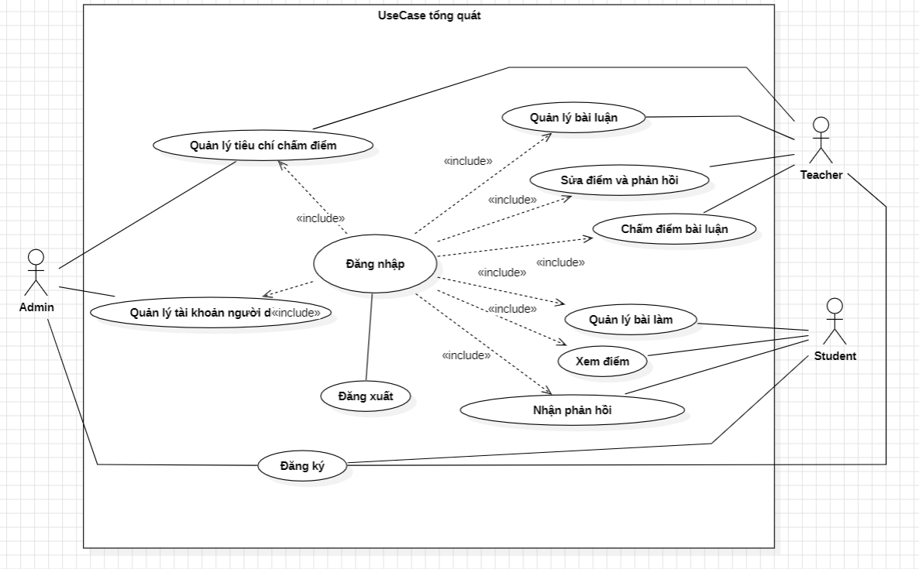
Hình 4.1.1.1 Biểu đồ UseCase tổng quát
4.1.1.2 Biểu đồ Usecase của quản trị viên
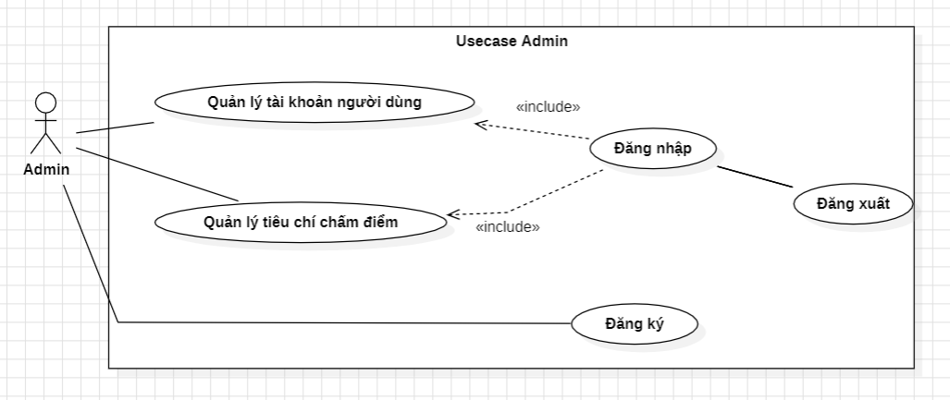
Hình 4.1.1.2. Biểu đồ Usecase của quản trị viên
4.1.1.3 Biểu đồ Usecase của giáo viên
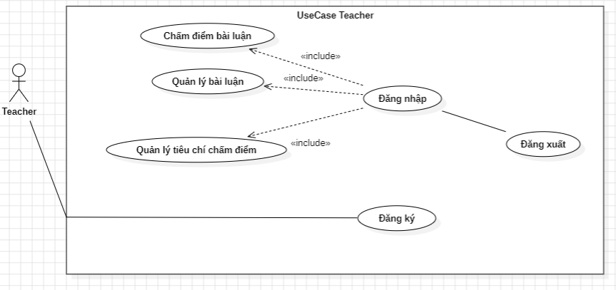
Hình 4.1.1.3. Biểu đồ Usecase của giáo viên
4.1.1.4 Biểu đồ Usecase của học sinh
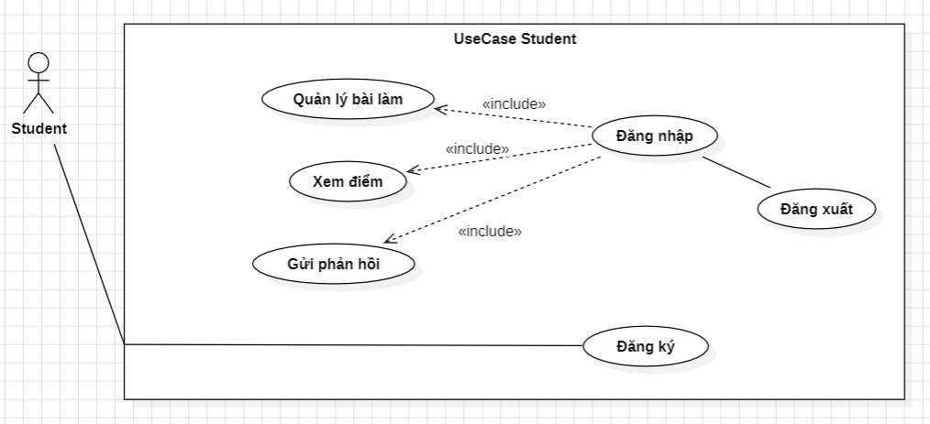
Hình 4.1.1.4. Biểu đồ Usecase của học sinh
4.1.2 Biểu đồ Usecase phân rã chức năng
4.1.2.1 Biểu đồ Usecase phân rã chức năng quản lý tài khoản người dùng của quản trị viên
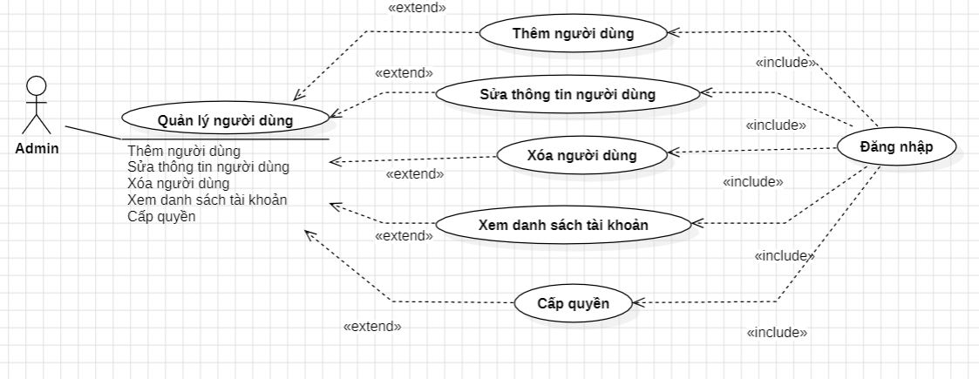
Hình 4.1.2.1. Biểu đồ Usecase phân rã chức năng quản lý tài khoản người dùng của quản trị viên
4.1.2.2 Biểu đồ Usecase phân rã chức năng quản lý tiêu chí chấm điểm
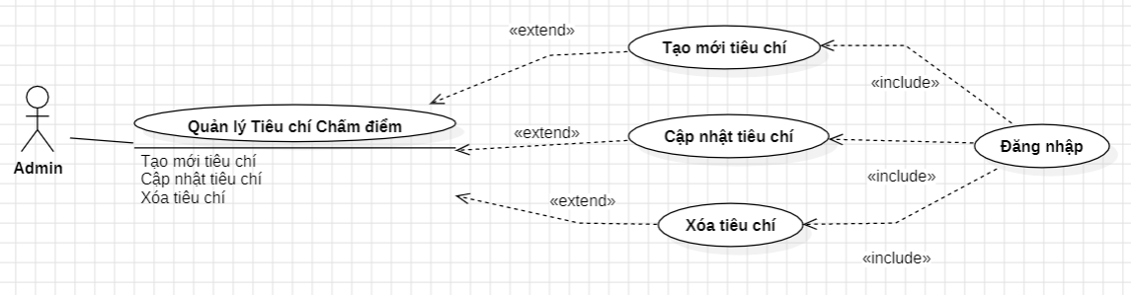
Hình 4.1.2.2. Biểu đồ Usecase phân rã chức năng quản lý tiêu chí chấm điểm
4.1.2.3 Biểu đồ Usecase phân rã chức năng chấm điểm bài luận của giáo viên
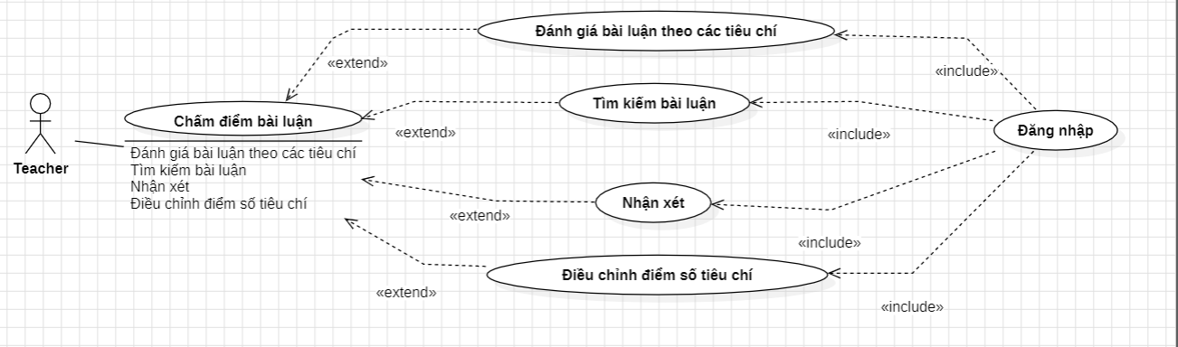
Hình 4.1.2.3. Biểu đồ Usecase phân rã chức năng chấm điểm bài luận của giáo viên
4.1.2.4 Biểu đồ Usecase phân rã chức năng quản lý bài luận của giáo viên
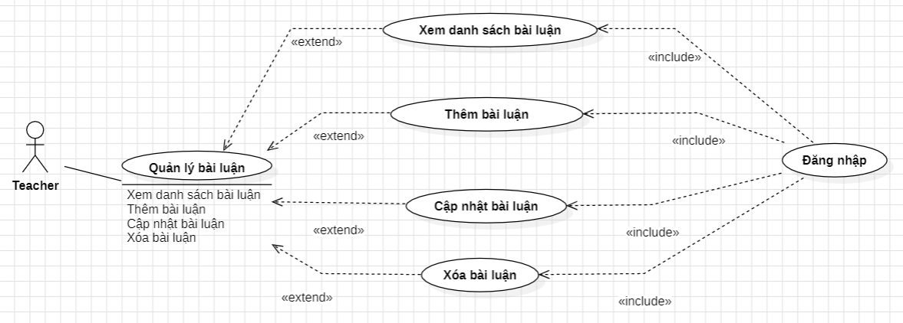
Hình 4.1.2.4. Biểu đồ Usecase phân rã chức năng quản lý bài luận của giáo viên
4.1.2.5 Biểu đồ Usecase phân rã chức năng quản lý tiêu chí chấm điểm của giáo viên
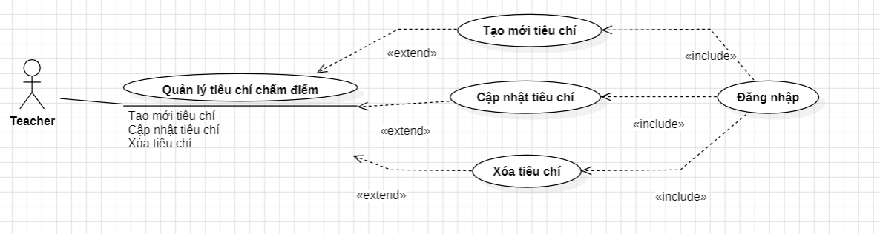
Hình 4.1.2.5. Biểu đồ Usecase phân rã chức năng quản lý tiêu chí chấm điểm của giáo viên
4.1.2.6 Biểu đồ Usecase phân rã chức năng quản lý bài làm của học sinh
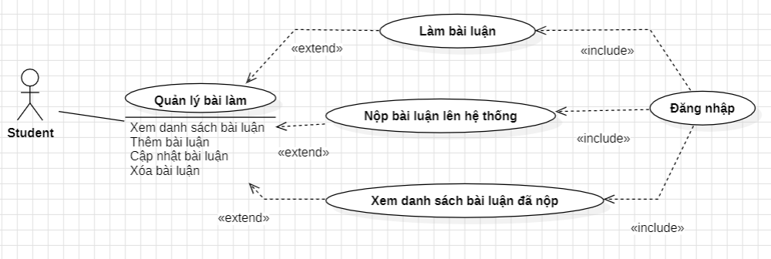
Hình 4.1.2.6 Biểu đồ Usecase phân rã chức năng quản lý bài làm của học sinh
4.1.2.7 Biểu đồ Usecase phân rã chức năng xem điểm của học sinh
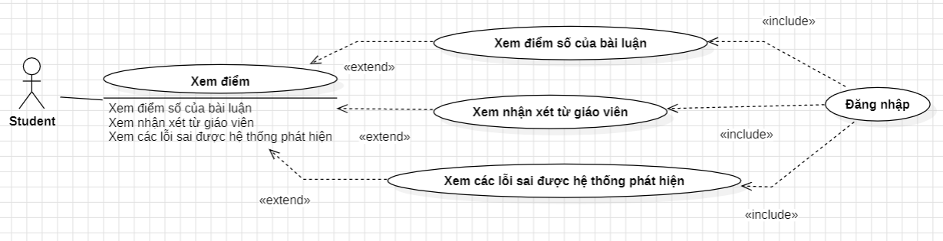
Hình 4.1.2.7. Biểu đồ Usecase phân rã chức năng xem điểm của học sinh
4.1.2.8 Biểu đồ Usecase phân rã chức năng phản hồi của học sinh
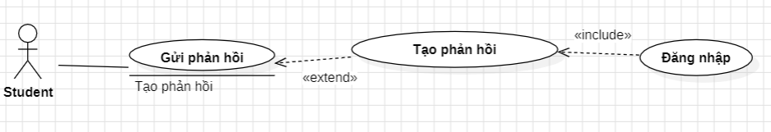
Hình 4.1.2.8. Biểu đồ Usecase phân rã chức năng phản hồi của học sinh
4.1.3 Đặc tả Usecase
4.1.3.1 Đặc tả Usecase đăng ký tài khoản
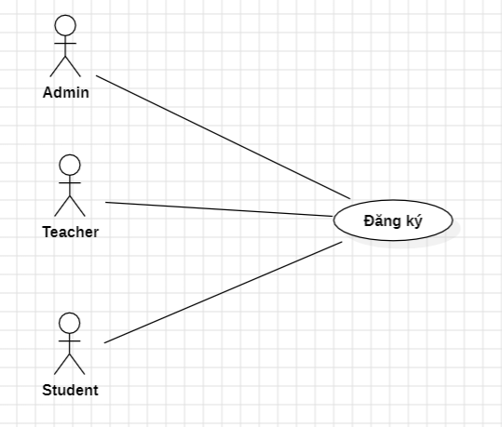
Hình 4.1.3.1 Đặc tả Usecase đăng ký tài khoản
4.1.3.1.1 Tóm tắt
Actor Admin, Teacher và Student là người sử dụng use case này. Use Case được sử dụng để thực hiện chức năng đăng ký tài khoản hệ thống. Sau khi đăng ký, Admin, Teacher và Student sẽ có một tài khoản trên hệ thống và thực hiện bước tiếp theo là đăng nhập.
4.1.3.1.2 Dòng sự kiện
(1) Người dùng nhấn nút "Đăng ký tài khoản".
(2) Người dùng điền thông tin cần thiết vào biểu mẫu đăng ký.
(3) Người dùng nhấn nút "Đăng ký".
(4) Hệ thống kiểm tra tính hợp lệ của thông tin người dùng nhập.
(5) Nếu thông tin hợp lệ, hệ thống lưu thông tin vào cơ sở dữ liệu và thông báo "Đăng ký thành công".
4.1.3.1.3 Các dòng sự kiện khác
* Dòng sự kiện thứ 1: Người dùng nhập thông tin không hợp lệ
- Người dùng nhập sai định dạng email.
- Hệ thống hiển thị thông báo lỗi và yêu cầu người dùng nhập lại thông tin đúng chuẩn.
- Người dùng điều chỉnh thông tin và tiếp tục đăng ký.
*Dòng sự kiện thứ 2: Email đã được sử dụng
- Người dùng nhập email đã có trong hệ thống.
- Hệ thống thông báo "Email đã được sử dụng" và yêu cầu người dùng cung cấp email khác.
4.1.3.1.4 Trạng thái hệ thống khi bắt đầu thực hiện Usecase
Không đòi hỏi điều kiện nào trước đó.
4.1.3.1.5 Trạng thái hệ thống sau khi thực hiện Usecase
* Người dùng có tài khoản hợp lệ trong hệ thống và có thể đăng nhập vào hệ thống.
* Thông tin tài khoản được lưu trữ trong cơ sở dữ liệu.
4.1.3.2 Đặc tả Usecase đăng nhập tài khoản
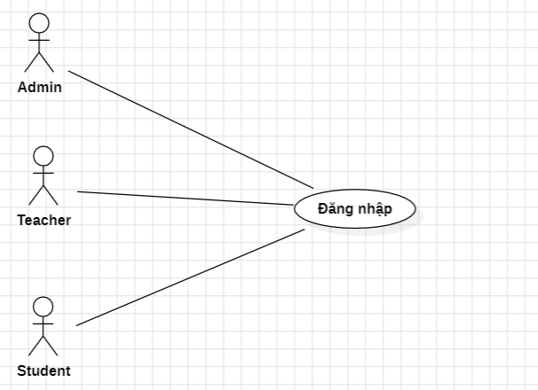
Hình 4.1.3.2 Đặc tả Usecase đăng ký tài khoản
4.1.3.2.1 Tóm tắt
Actor Admin, Teacher và Student là người sử dụng Usecase này. Usecase được sử dụng sau khi Admin, Teacher và Student sau khi đã đăng ký tài khoản, Admin, Teacher và Student có thể đăng nhập và thực hiện các chức năng của mình.
4.1.3.2.2 Dòng sự kiện
(1) Người dùng vào giao diện Đăng nhập.
(2) Hệ thống hiển thị giao diện yêu cầu nhập tên đăng nhập và mật khẩu.
(3) Người dùng nhập tên đăng nhập và mật khẩu, sau đó nhấn nút Đăng nhập.
(4) Hệ thống kiểm tra tính hợp lệ của thông tin đăng nhập.
(5) Nếu thông tin đăng nhập chính xác, hệ thống xác định vai trò của người dùng (Admin, Teacher, Student).
(6) Hệ thống chuyển hướng đến giao diện tương ứng với vai trò người dùng
(7) Người dùng có thể bắt đầu thực hiện các chức năng tương ứng sau khi đăng nhập thành công.
4.1.3.2.3 Các dòng sự kiện khác
* Dòng sự kiện 1: Thông tin đăng nhập không hợp lệ:
- Nếu tên đăng nhập hoặc mật khẩu không chính xác, hệ thống thông báo "Tên đăng nhập hoặc mật khẩu không đúng".
- Người dùng sẽ được yêu cầu nhập lại thông tin.
* Dòng sự kiện 2: Người dùng quên mật khẩu:
- Người dùng chọn liên kết "Quên mật khẩu" trên giao diện đăng nhập.
- Hệ thống yêu cầu người dùng nhập email đã đăng ký tài khoản.
- Hệ thống gửi email chứa liên kết để người dùng đặt lại mật khẩu.
- Người dùng đặt lại mật khẩu và sử dụng mật khẩu mới để đăng nhập vào hệ thống.
Dòng sự kiện 3: Người dùng chưa có tài khoản:
- Người dùng chọn liên kết "Đăng ký tài khoản".
- Hệ thống yêu cầu điền các thông tin cần thiết để tạo tài khoản mới.
- Sau khi hoàn tất đăng ký, người dùng có thể đăng nhập với tài khoản mới.
4.1.3.2.4 Trạng thái hệ thống khi bắt đầu thực hiện Usecase
Người dùng phải có tài khoản đã được đăng ký trước đó trong hệ thống.
4.1.3.2.5 Trạng thái hệ thống sau khi thực hiện Usecase
* Người dùng đăng nhập thành công sẽ có quyền truy cập vào các chức năng tương ứng theo vai trò.
* Hệ thống hiển thị giao diện chính của người dùng sau khi đăng nhập thành công.
4.1.3.3 Đặc tả Usecase quản lý người dùng của Admin
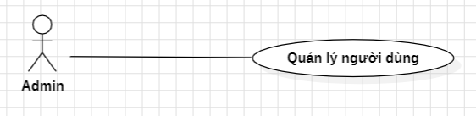
Hình 4.1.3.3. Đặc tả Usecase quản lý người dùng của Admin
4.1.3.3.1 Tóm tắt
Chức năng này cho phép Admin thực hiện các thao tác quản lý tài khoản người dùng trong hệ thống, bao gồm tạo mới, chỉnh sửa, xóa xem danh sách và cấp quyền cho người dùng.
4.1.3.3.2 Dòng sự kiện
(1) Admin đăng nhập vào hệ thống.
(2) Chọn chức năng Quản lý Người dùng.
(3) Hệ thống hiển thị danh sách người dùng hiện có.
(4) Admin có thể thực hiện các thao tác:
- Thêm người dùng mới: Nhập thông tin (họ tên, email, vai trò, mật khẩu, …) và xác nhận.
- Chỉnh sửa thông tin người dùng: Chọn người dùng cần sửa, thay đổi thông tin và lưu lại.
- Xóa người dùng: Chọn người dùng cần xóa, xác nhận hành động.
- Xem chi tiết thông tin người dùng.
- Cấp quyền cho người dùng (Student/Teacher).
(5) Hệ thống cập nhật dữ liệu và hiển thị thông báo thành công hoặc lỗi.
4.1.3.3.3 Các dòng sự kiện khác
* Dòng sự kiện thứ 1: Trường hợp thêm người dùng thất bại
- Hiển thị thông báo lỗi khi Admin nhập thông tin email không hợp lệ hoặc đã tồn tại
* Dòng sự kiện thứ 2: Trường hợp chỉnh sửa thất bại
- Hệ thống hiển thị lỗi nếu cập nhật thông tin không hợp lệ.
* Dòng sự kiện thứ 3: Trường hợp xóa người dùng thất bại
- Hệ thống hiển thị lỗi nếu người dùng có ràng buộc dữ liệu khác.
4.1.3.3.4 Trạng thái hệ thống khi bắt đầu thực hiện Usecase
- Hệ thống đã có danh sách người dùng.
- Admin đã đăng nhập vào hệ thống với quyền quản trị.
4.1.3.3.5 Trạng thái hệ thống sau khi thực hiện Usecase
- Danh sách người dùng được cập nhật theo thao tác của Admin (thêm, sửa, xóa).
- Thông tin hiển thị đúng và phản ánh thay đổi mới nhất
4.1.3.4 Đặc tả Usecase quản lý tiêu chí chấm điểm của Admin
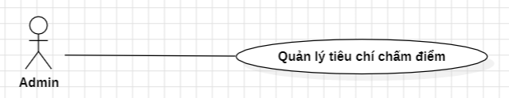
Hình 4.1.3.4. Đặc tả Usecase quản lý tiêu chí chấm điểm của Admin
4.1.3.4.1 Tóm tắt
Chức năng này cho phép Admin quản lý danh sách tiêu chí chấm điểm, bao gồm thêm tiêu chí, cập nhật lại tiêu chí, xóa tiêu chí và xem tiêu chí chấm điểm.
4.1.3.4.2 Dòng sự kiện
(1) Admin truy cập hệ thống và chọn chức năng "Quản lý tiêu chí chấm điểm".
(2) Hệ thống hiển thị danh sách tiêu chí chấm điểm hiện có.
(3) Admin có thể thực hiện các hành động sau:
- Thêm tiêu chí chấm điểm: Nhập tên tiêu chí, mô tả, thang điểm và xác nhận lưu.
- Chỉnh sửa tiêu chí chấm điểm: Chọn tiêu chí cần chỉnh sửa, cập nhật thông tin và lưu thay đổi.
- Xóa tiêu chí chấm điểm: Chọn tiêu chí cần xóa, xác nhận và hệ thống sẽ xóa tiêu chí khỏi danh sách.
- Xem danh sách tiêu chí: Xem danh sách các tiêu chí đang có trong hệ thống.
(4) Hệ thống cập nhật và lưu dữ liệu vào cơ sở dữ liệu.
4.1.3.4.3 Các dòng sự kiện khác
* Dòng sự kiện thứ 1: Trường hợp nhập thông tin không hợp lệ khi thêm/chỉnh sửa tiêu chí
- Admin nhập thông tin không đầy đủ hoặc sai định dạng.
- Hệ thống thông báo lỗi và yêu cầu nhập lại.
- Admin điều chỉnh thông tin và thử lại.
4.1.3.4.4 Trạng thái hệ thống khi bắt đầu thực hiện Usecase
- Admin đã đăng nhập vào hệ thống.
- Có hoặc không có tiêu chí chấm điểm trong danh sách.
4.1.3.4.5 Trạng thái hệ thống sau khi thực hiện Usecase
- Danh sách tiêu chí chấm điểm được cập nhật theo các thao tác của Admin.
- Nếu có tiêu chí mới, hệ thống lưu vào cơ sở dữ liệu.
- Nếu có tiêu chí bị chỉnh sửa hoặc xóa, hệ thống cập nhật lại dữ liệu.
4.1.3.5 Đặc tả Usecase chấm điểm bài luận của Teacher
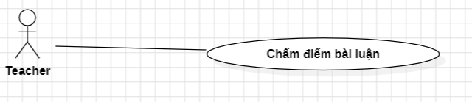
Hình 4.1.3.5. Đặc tả Usecase chấm điểm bài luận của Teacher
4.1.3.5.1 Tóm tắt
Chức năng này cho phép Teacher chấm điểm bài luận của Student dựa trên các tiêu chí chấm điểm đã được thiết lập. Ngoài ra còn có thể tìm kiếm bài luận, nhận xét và điều chỉnh điểm số tiêu chí.
4.1.3.5.2 Dòng sự kiện
(1) Teacher đăng nhập vào hệ thống.
(2) Teacher chọn chức năng "Chấm điểm bài luận".
(3) Hệ thống hiển thị danh sách bài luận cần chấm điểm.
(4) Teacher chọn một bài luận để chấm điểm.
(5) Hệ thống hiển thị nội dung bài luận và danh sách tiêu chí chấm điểm.
(6) Teacher thực hiện các thao tác:
- Tìm kiếm bài luận.
- Nhận xét bài luận.
- Nhập điểm số theo từng tiêu chí chấm điểm.
- Nhập nhận xét cho bài luận.
- Điều chỉnh điểm số cho tiêu chí.
- Lưu lại kết quả chấm điểm.
(7) Hệ thống tính toán tổng điểm bài luận và cập nhật vào cơ sở dữ liệu.
(8) Teacher hoàn thành việc chấm điểm hoặc quay lại danh sách bài luận để tiếp tục chấm điểm bài khác.
4.1.3.5.3 Các dòng sự kiện khác
* Dòng sự kiện thứ 1: Trường hợp bài luận đã được chấm điểm trước đó
- Teacher chọn một bài luận đã được chấm điểm.
- Hệ thống hiển thị điểm số và nhận xét trước đó.
- Teacher có thể chỉnh sửa điểm và nhận xét nếu cần, sau đó lưu lại thay đổi.
* Dòng sự kiện thứ 2: Trường hợp nhập điểm không hợp lệ
- Teacher nhập điểm vượt quá giới hạn hoặc không đúng định dạng.
- Hệ thống hiển thị thông báo lỗi và yêu cầu nhập lại điểm hợp lệ.
4.1.3.5.4 Trạng thái hệ thống khi bắt đầu thực hiện Usecase
- Teacher đã đăng nhập vào hệ thống.
- Danh sách bài luận cần chấm điểm có sẵn.
- Các tiêu chí chấm điểm đã được thiết lập.
4.1.3.5.5 Trạng thái hệ thống sau khi thực hiện Usecase
- Điểm số và nhận xét của bài luận được lưu vào hệ thống.
- Tổng điểm bài luận được tính toán và cập nhật.
- Student có thể xem điểm số và nhận xét của bài luận.
4.1.3.6 Đặc tả Usecase quản lý bài luận của Teacher
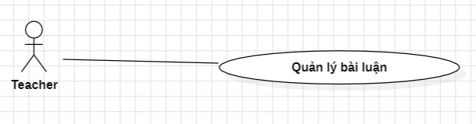
Hình 4.1.3.6. Đặc tả Usecase quản lý bài luận của Teacher
4.1.3.4.6 Tóm tắt
Chức năng này cho phép Teacher quản lý các bài luận của học sinh, bao gồm việc thêm bài luận, chỉnh sửa thông tin bài luận, xóa bài luận và xem danh sách bài luận.
4.1.3.6.2 Dòng sự kiện
(1) Teacher truy cập hệ thống và chọn chức năng "Quản lý bài luận".
(2) Hệ thống hiển thị danh sách bài luận có trong hệ thống.
(3) Teachercó thể thực hiện các hành động sau:
- Thêm bài luận mới: Nhập thông tin bài luận, xác nhận lưu vào hệ thống.
- Chỉnh sửa bài luận: Chọn bài luận cần chỉnh sửa, cập nhật thông tin và lưu thay đổi.
- Xóa bài luận: Chọn bài luận cần xóa, xác nhận và hệ thống xóa bài luận khỏi danh sách.
- Xem chi tiết bài luận: Nhấn vào bài luận để xem nội dung chi tiết.
(4) Hệ thống cập nhật và lưu dữ liệu vào cơ sở dữ liệu.
4.1.3.6.3 Các dòng sự kiện khác
* Dòng sự kiện thứ 1: Trường hợp bài luận không tồn tại
- Teacher chọn một bài luận để chỉnh sửa/xóa.
- Hệ thống kiểm tra và phát hiện bài luận không tồn tại (do đã bị xóa hoặc lỗi dữ liệu).
- Hệ thống hiển thị thông báo lỗi.
- Teacher quay lại danh sách bài luận để thao tác lại.
* Dòng sự kiện thứ 2: Trường hợp nhập thông tin không hợp lệ khi thêm/chỉnh sửa bài luận
- Teacher nhập thông tin không đầy đủ hoặc sai định dạng.
- Hệ thống thông báo lỗi và yêu cầu nhập lại.
- Teacher điều chỉnh thông tin và thử lại.
4.1.3.6.4 Trạng thái hệ thống khi bắt đầu thực hiện Usecase
- Teacher đã đăng nhập vào hệ thống.
- Có hoặc không có sẵn bài luận trong danh sách.
4.1.3.6.5 Trạng thái hệ thống sau khi thực hiện Usecase
- Danh sách bài luận được cập nhật theo các thao tác của Teacher.
- Nếu có bài luận mới, hệ thống lưu bài luận vào cơ sở dữ liệu.
- Nếu có bài luận bị chỉnh sửa hoặc xóa, hệ thống cập nhật lại dữ liệu.
4.1.3.7 Đặc tả Usecase quản lý tiêu chí chấm điểm của Teacher
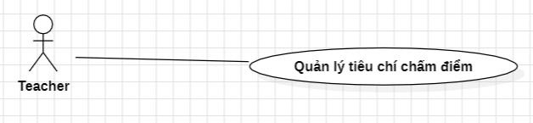
Hình 4.1.3.7. Đặc tả Usecase quản lý tiêu chí chấm điểm của Teacher
4.1.3.7.1 Tóm tắt
Chức năng này giáo viên có thể xem, thêm, cập nhật hoặc xóa các tiêu chí chấm điểm để phù hợp với cấu trúc bài luận của mình.
4.1.3.7.2 Dòng sự kiện
(1) Teacher chọn chức năng "Quản lý tiêu chí chấm điểm".
(2) Hệ thống hiển thị danh sách tiêu chí chấm điểm hiện có.
(3) Teacher có thể thực hiện các thao tác sau:
- Thêm tiêu chí mới: Nhập thông tin tiêu chí và lưu vào hệ thống.
- Sửa tiêu chí: Chọn một tiêu chí và chỉnh sửa thông tin.
- Xóa tiêu chí: Chọn tiêu chí cần xóa và xác nhận.
- Xem tiêu chí: Nhấn vào một tiêu chí để xem thông tin chi tiết.
(4) Hệ thống cập nhật danh sách tiêu chí chấm điểm.
4.1.3.7.3 Các dòng sự kiện khác
* Dòng sự kiện thứ 1: Trường hợp xóa tiêu chí đang được sử dụng
- Teacher cố gắng xóa một tiêu chí đã được áp dụng trong bài luận.
- Hệ thống thông báo lỗi và không cho phép xóa.
4.1.3.7.4 Trạng thái hệ thống khi bắt đầu thực hiện Usecase
- Danh sách tiêu chí chấm điểm đã có trong hệ thống.
4.1.3.7.5 Trạng thái hệ thống sau khi thực hiện Usecase
- Hệ thống cập nhật danh sách tiêu chí chấm điểm theo các thao tác của Teacher.
4.1.3.8 Đặc tả Usecase quản lý bài làm của Student
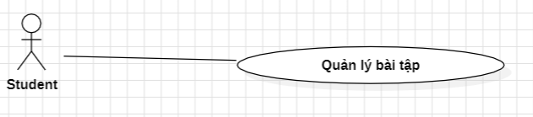
Hình 4.1.3.8. Đặc tả Usecase quản lý bài làm của Student
4.1.3.8.1 Tóm tắt
Chức năng này Student có thể thực hiện các thao tác với bài làm của mình, bao gồm làm bài luận, nộp bài, và xem danh sách bài đã nộp.
4.1.3.8.2 Dòng sự kiện
(1) Student chọn chức năng "Làm bài luận".
(2) Hệ thống hiển thị danh sách các bài luận cần làm.
(3) Student thực hiện một trong các thao tác sau:
- Làm bài: Nhập nội dung bài luận trực tiếp hoặc tải file lên.
- Nộp bài: Gửi bài làm chính thức lên hệ thống.
- Xem danh sách bài đã nộp: Kiểm tra lại các bài đã gửi trước đó.
(4) Hệ thống lưu trữ bài làm của học sinh.
4.1.3.8.3 Các dòng sự kiện khác
- Hiện tại chưa có dòng sự kiện khác.
4.1.3.8.4 Trạng thái hệ thống khi bắt đầu thực hiện Usecase
- Học sinh chưa có bài làm hoặc đã có bài làm trong hệ thống.
4.1.3.8.5 Trạng thái hệ thống sau khi thực hiện Usecase
- Bài làm được lưu tạm hoặc nộp chính thức vào hệ thống.
- Học sinh có thể xem danh sách bài đã nộp.
4.1.3.9 Đặc tả Usecase quản lý bài làm của Student
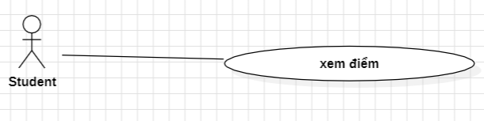
Hình 4.1.3.9. Đặc tả Usecase quản lý bài làm của Student
4.1.3.9.1 Tóm tắt
Chức năng này Student có thể xem điểm số của các bài luận đã nộp, bao gồm điểm số chi tiết, các lỗi sai hệ thống phát hiện và nhận xét từ giáo viên.
4.1.3.9.2 Dòng sự kiện
(1) Student chọn chức năng "Xem điểm".
(2) Hệ thống hiển thị danh sách các bài luận đã được chấm điểm.
(3) Student chọn một bài luận cụ thể để xem chi tiết điểm số.
(4) Hệ thống hiển thị thông tin gồm:
- Điểm tổng kết.
- Điểm theo từng tiêu chí (nếu có).
- Các lỗi sai hệ thống nhận diện.
- Nhận xét của giáo viên.
(4) Student có thể đóng giao diện xem điểm hoặc quay lại danh sách bài luận.
4.1.3.9.3 Các dòng sự kiện khác
* Dòng sự kiện thứ 1: Trường hợp điểm bị sai hoặc thắc mắc về điểm
- Student phát hiện điểm số có sai sót hoặc có thắc mắc.
- Hệ thống cho phép gửi yêu cầu khiếu nại đến giáo viên.
* Dòng sự kiện thứ 2: Trường hợp lỗi hệ thống không hiển thị điểm
- Student chọn bài luận nhưng hệ thống không hiển thị điểm.
- Hệ thống báo lỗi và hướng dẫn liên hệ hỗ trợ kỹ thuật.
4.1.3.9.4 Trạng thái hệ thống khi bắt đầu thực hiện Usecase
- Student đã nộp bài luận và có ít nhất một bài được chấm điểm.
4.1.3.9.5 Trạng thái hệ thống sau khi thực hiện Usecase
- Student xem được điểm số và nhận xét từ giáo viên.
- Nếu có sai sót, student có thể gửi yêu cầu khiếu nại.
4.1.3.10Đặc tả Usecase gửi phản hồi của Student
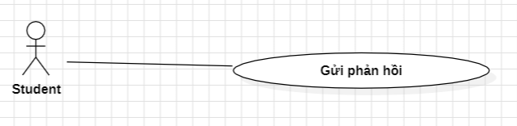
Hình 4.1.3.11. Đặc tả Usecase gửi phản hồi của Student
4.1.3.10.1 Tóm tắt
Chức năng này Student có thể gửi phản hồi về bài luận hoặc hệ thống chấm điểm, bao gồm thắc mắc về điểm số, góp ý cho giáo viên hoặc báo lỗi hệ thống.
4.1.3.10.2 Dòng sự kiện
(1) Student chọn chức năng "Gửi phản hồi".
(2) Hệ thống hiển thị biểu mẫu nhập nội dung phản hồi.
(3) Student điền thông tin gồm:
- Tiêu đề phản hồi.
- Nội dung phản hồi.
- (Tùy chọn) Chọn bài luận liên quan đến phản hồi.
(4) Student gửi phản hồi.
(5) Hệ thống ghi nhận phản hồi và thông báo đã gửi thành công.
(6) Giáo viên hoặc quản trị viên sẽ nhận và xử lý phản hồi.
4.1.3.10.3 Các dòng sự kiện khác
* Dòng sự kiện thứ 1: Trường hợp nội dung phản hồi để trống
- Student gửi phản hồi nhưng không nhập nội dung.
- Hệ thống hiển thị thông báo yêu cầu nhập nội dung.
* Dòng sự kiện thứ 2: Trường hợp gửi phản hồi thành công
- Hệ thống xác nhận đã gửi phản hồi.
- Student có thể theo dõi phản hồi trong danh sách phản hồi đã gửi.
* Dòng sự kiện thứ 3: Trường hợp phản hồi bị từ chối
- Giáo viên hoặc quản trị viên xem xét phản hồi nhưng từ chối xử lý do không hợp lệ.
- Hệ thống thông báo trạng thái "Bị từ chối" đến student.
4.1.3.10.4 Trạng thái hệ thống khi bắt đầu thực hiện Usecase
- Student đã đăng nhập vào hệ thống.
4.1.3.10.5 Trạng thái hệ thống sau khi thực hiện Usecase
- Hệ thống ghi nhận phản hồi và gửi đến giáo viên hoặc quản trị viên.
- Student có thể theo dõi trạng thái phản hồi.
Danh sách các Actor
STT | Têc Actor | Ý nghĩa
1 | Admin | Admin là người quản lý toàn bộ hệ thống, đảm bảo rằng tất cả các chức năng hoạt động trơn tru. Họ có quyền cao nhất trong hệ thống
2 | Teacher | Teacher đóng vai trò là người chấm điểm và hướng dẫn học sinh. Họ có thể quản lý bài luận, tiêu chí chấm điểm và thực hiện chấm điểm bài làm của học sinh.
3 | Student | Student là người sử dụng chính của hệ thống, thực hiện làm bài luận, nộp bài, xem điểm và gửi phản hồi về kết quả chấm điểm.
Bảng 4.1.1. Danh sách các Actor
Danh sách các Usecase
STT | Tên Usecase | Ý nghĩa
1 | Đăng ký | Admin, Teacher và Student cần đăng ký tài khoản để truy cập vào hệ thống.
2 | Đăng nhập | Admin, Teacher và Student cần đăng nhập tài khoản để truy cập vào hệ thống.
3 | Quản lý người dùng | Admin quản lý tài khoản của giáo viên và học sinh như thêm, cập nhật, xóa người dùng.
4 | Quản lý tiêu chí chấm điểm | Admin quản lý danh sách tiêu chí chấm điểm, bao gồm thêm tiêu chí, cập nhật lại tiêu chí, xóa tiêu chí và xem tiêu chí chấm điểm
5 | Quản lý bài luận | Teacher quản lý các bài luận của học sinh, bao gồm việc thêm bài luận, chỉnh sửa thông tin bài luận, xóa bài luận và xem danh sách bài luận.
6 | Quản lý tiêu chí chấm điểm | Teacher sửa dụng chức năng này giáo viên có thể xem, thêm, cập nhật hoặc xóa các tiêu chí chấm điểm để phù hợp với cấu trúc bài luận của mình.
7 | Chấm điểm bài luận | Teacher chấm điểm bài luận của Student dựa trên các tiêu chí chấm điểm đã được thiết lập.
8 | Quản lý bài tập | Student có thể thực hiện các thao tác với bài làm của mình, bao gồm làm bài luận, nộp bài, và xem danh sách bài đã nộp.
9 | Xem điểm | Student có thể xem điểm số của các bài luận đã nộp, bao gồm điểm số chi tiết và nhận xét từ giáo viên.
10 | Phản hồi | Student có thể gửi phản hồi về bài luận hoặc hệ thống chấm điểm, bao gồm thắc mắc về điểm số, góp ý cho giáo viên hoặc báo lỗi hệ thống.
Bảng 4.1.2. Danh sách các Usecase
4.2 Biểu đồ tuần tự
4.2.1 Chức năng đăng ký
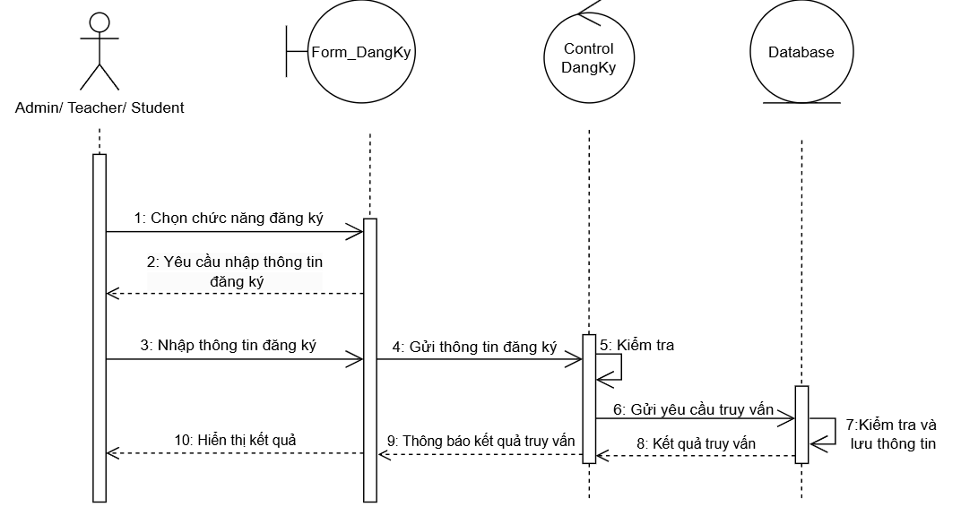
Hình 4.2.1. Chức năng đăng ký
4.2.2 Chức năng đăng nhập
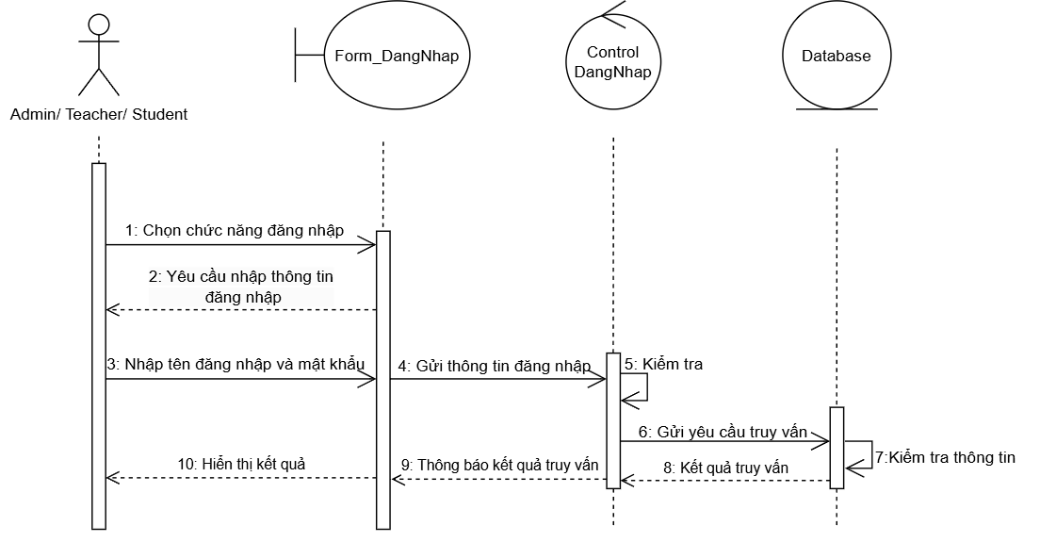
Hình 4.2.2. Chức năng đăng nhập
4.2.3 Chức năng thêm người dùng
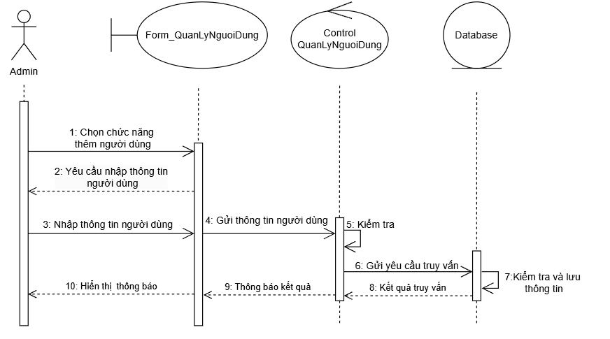
Hình 4.2.3. Chức năng thêm người dùng
4.2.4 Chức năng cập nhật thông tin người dùng
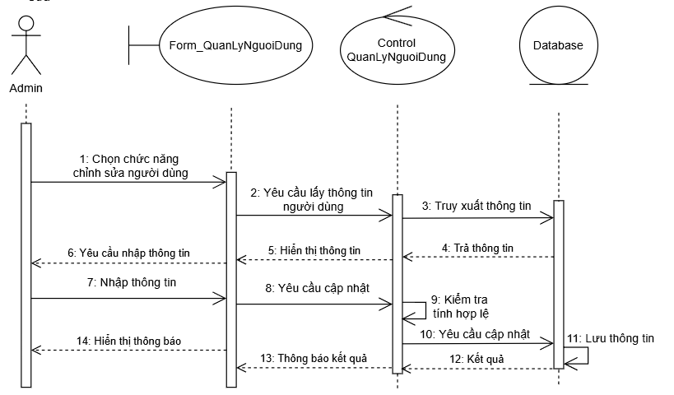
Hình 4.2.4. Chức năng cập nhật thông tin người dùng
4.2.5 Chức năng xóa người dùng
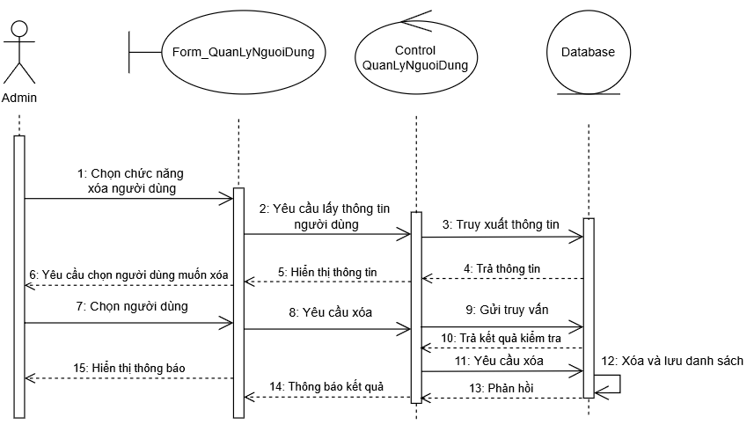
Hình 4.2.5. Chức năng xóa người dùng
4.2.6 Chức năng cấp quyền cho người dùng
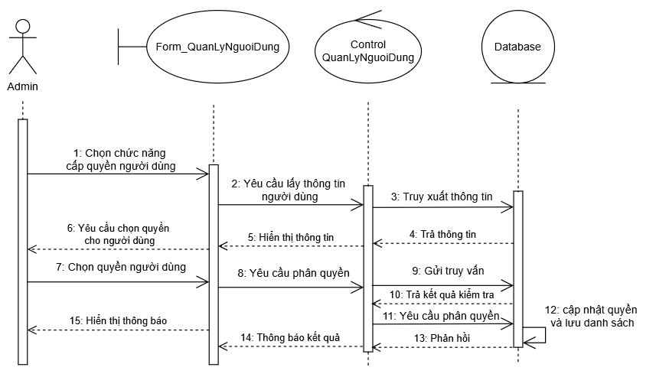
Hình 4.2.6. Chức năng cấp quyền cho người dùng
4.2.7 Chức năng xem danh sách người dùng
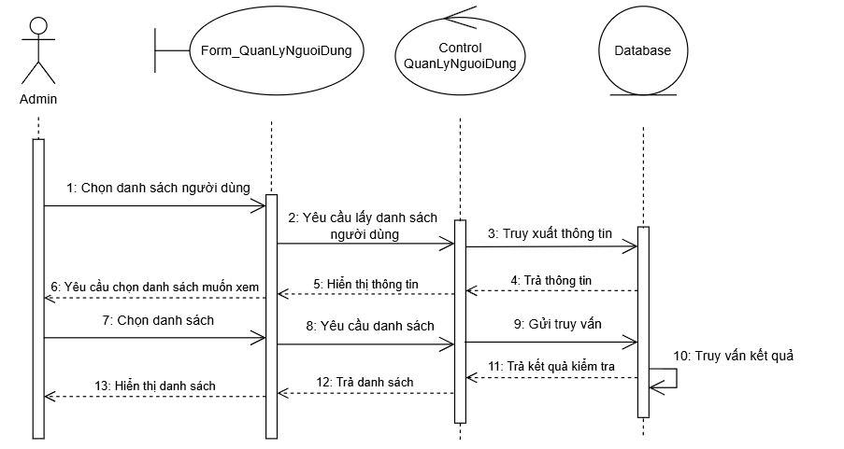
Hình 4.2.7. Chức năng xem danh sách người dùng
4.2.8 Chức năng xem danh sách bài luận
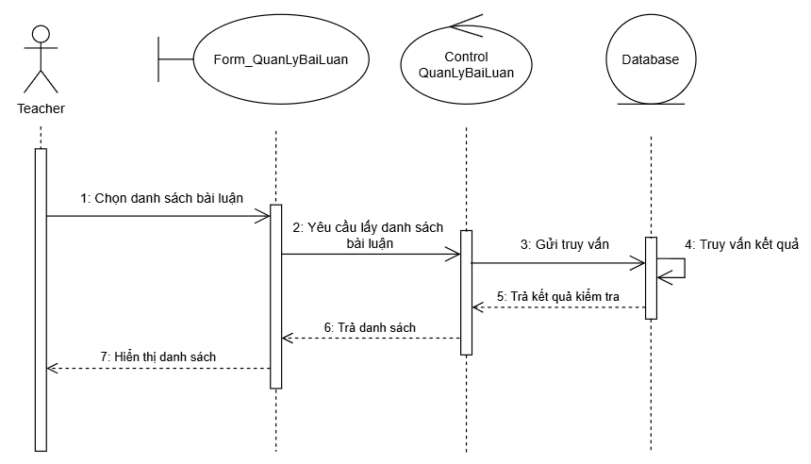
Hình 4.2.8. Chức năng xem danh sách bài luận
4.2.9 Chức năng thêm bài luận
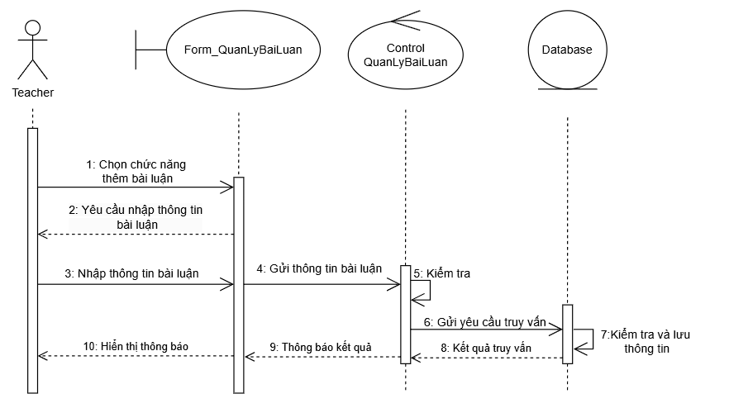
Hình 4.2.9. Chức năng thêm bài luận
4.2.10 Chức năng cập nhật thông tin bài luận
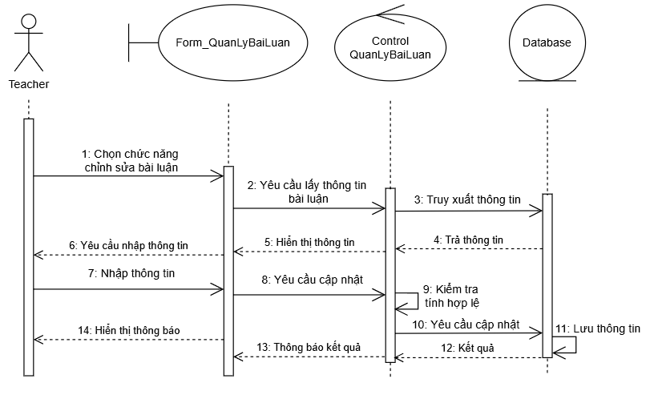
Hình 4.2.10. Chức năng cập nhật thông tin bài luận
4.2.11 Chức năng xóa bài luận
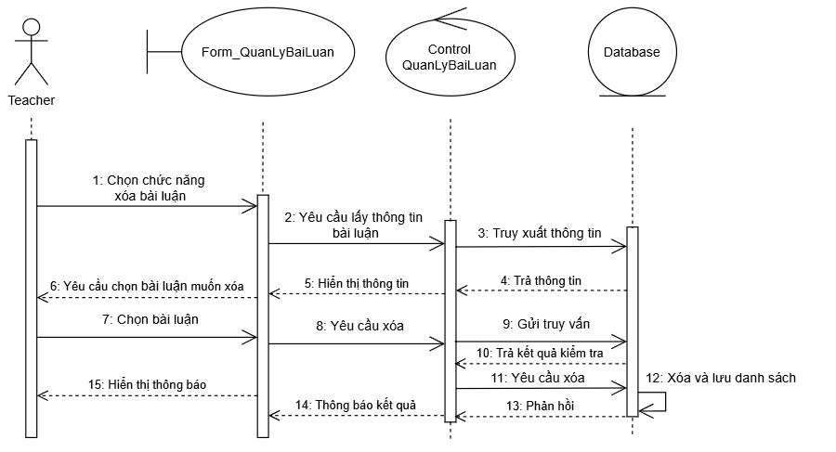
Hình 4.2.11. Chức năng xóa bài luận
4.2.12 Chức năng đánh giá bài luận theo tiêu chí
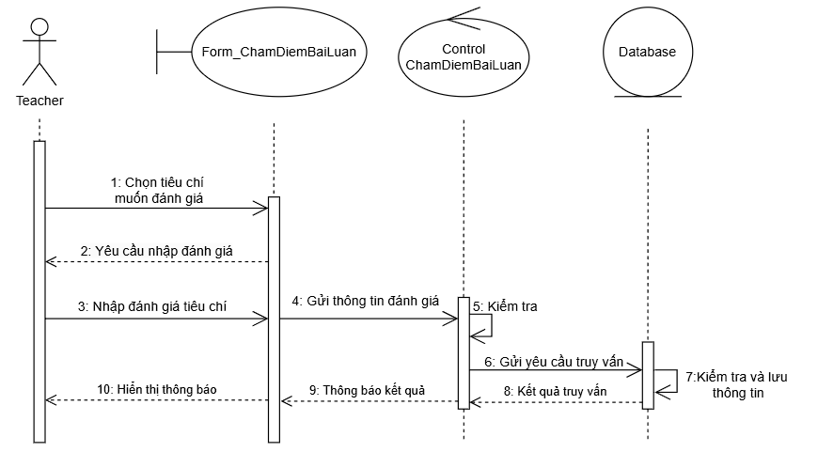
Hình 4.2.12. Chức năng đánh giá bài luận theo tiêu chí
4.2.13 Chức năng tìm kiếm bài luận
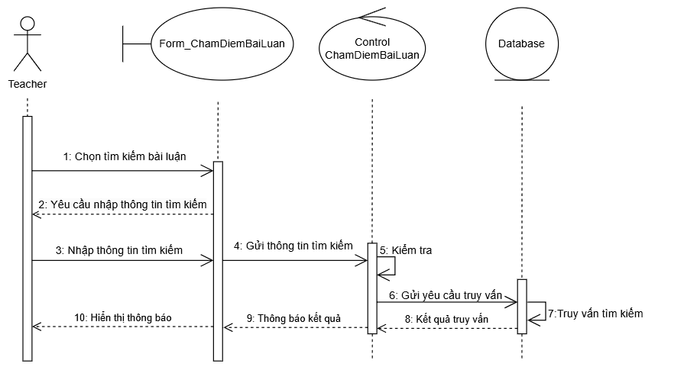
Hình 4.2.13. Chức năng tìm kiếm bài luận
4.2.14 Chức năng nhận xét bài luận
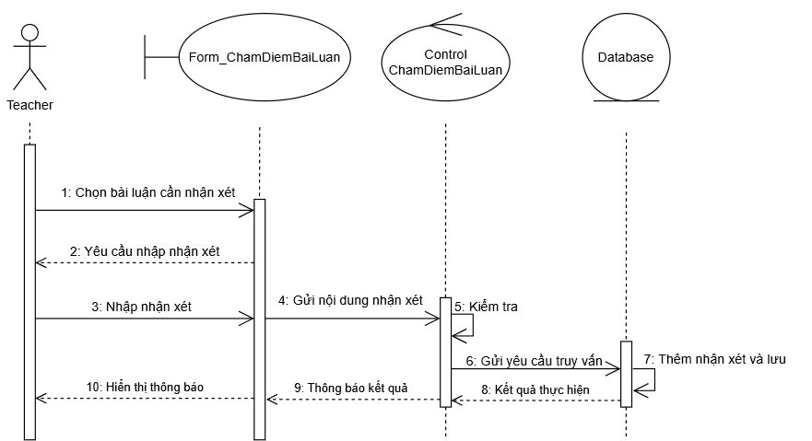
Hình 4.2.14. Chức năng nhận xét bài luận
4.2.15 Chức năng điều chỉnh điểm số tiêu chí
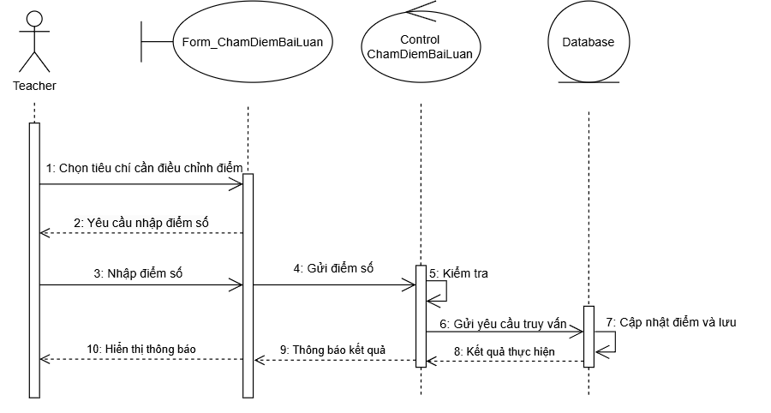
Hình 4.2.15. Chức năng điều chỉnh điểm số tiêu chí
4.2.16 Chức năng tạo tiêu chí chấm điểm
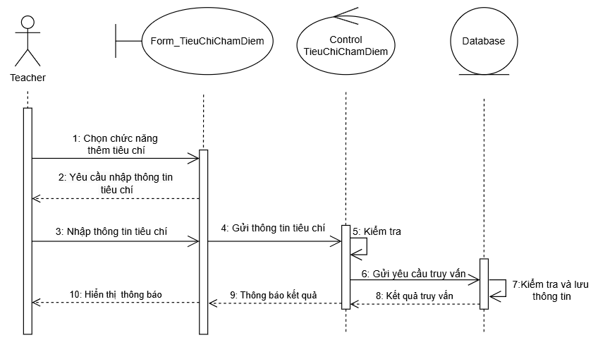
Hình 4.2.16. Chức năng tạo tiêu chí chấm điểm
4.2.17 Chức năng cập nhật tiêu chí chấm điểm
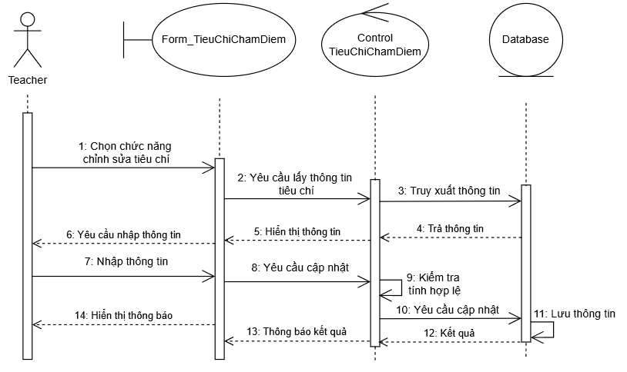
Hình 4.2.17. Chức năng cập nhật tiêu chí chấm điểm
4.2.18 Chức năng xóa tiêu chí chấm điểm
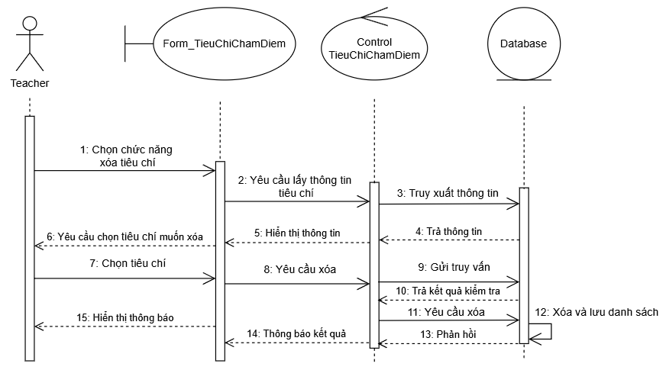
Hình 4.2.18. Chức năng xóa tiêu chí chấm điểm
4.2.19 Chức năng làm bài luận
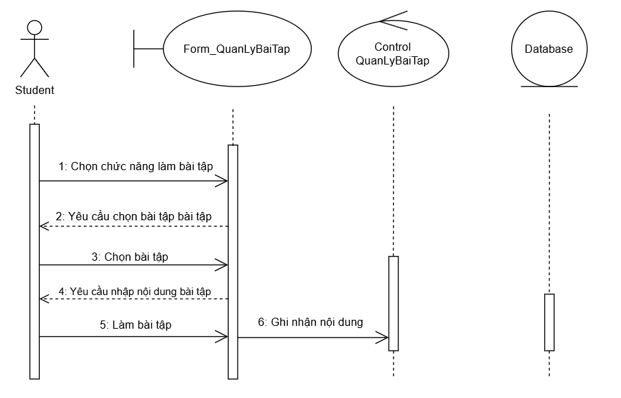
Hình 4.2.19. Chức năng làm bài luận
4.2.20 Chức năng nộp bài luận lên hệ thống
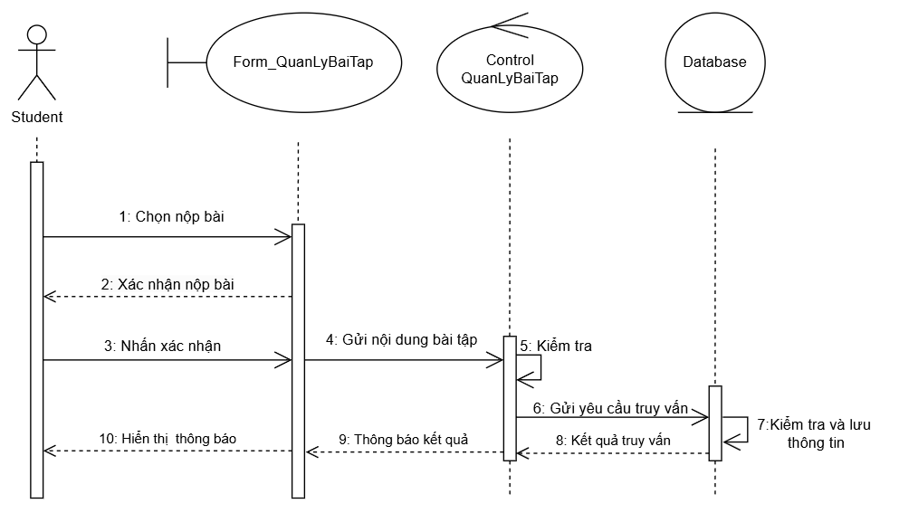
Hình 4.2.20. Chức năng nộp bài luận lên hệ thống
4.2.21 Chức năng xem danh sách bài luận đã nộp
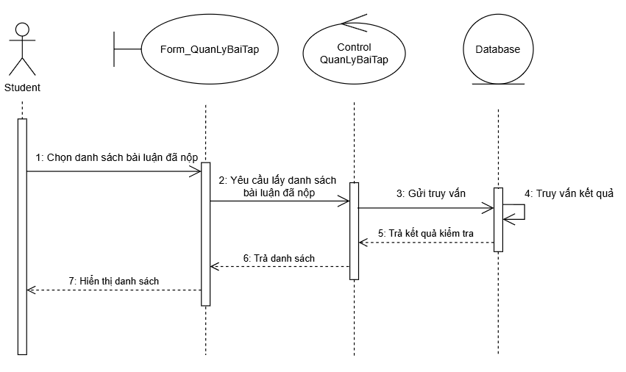
Hình 4.2.21. Chức năng xem danh sách bài luận đã nộp
4.2.22 Chức năng xem điểm số bài luận
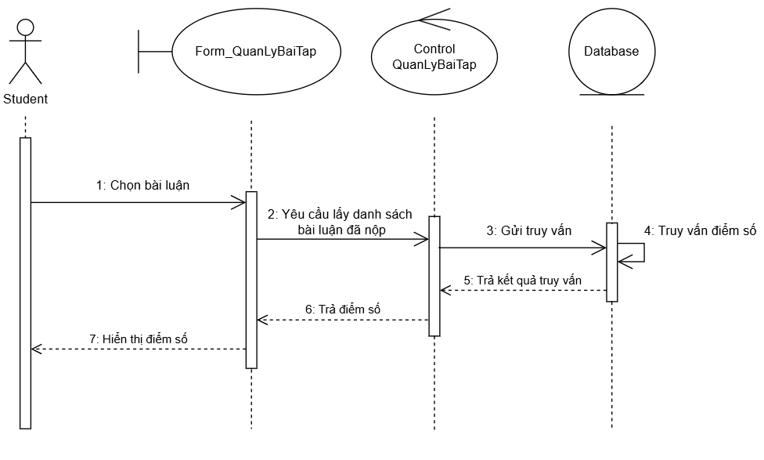
Hình 4.2.22. Chức năng xem điểm số bài luận
4.2.23 Chức năng xem nhận xét
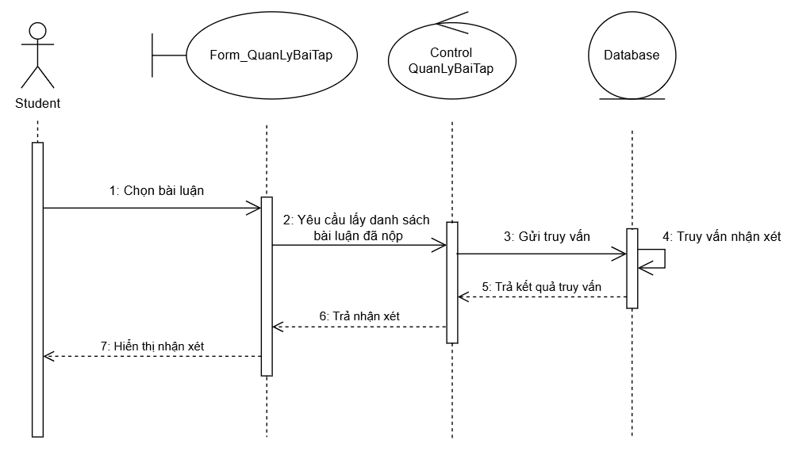
Hình 4.2.23. Chức năng xem nhận xét
4.2.24 Chức năng xem lỗi sai hệ thống phát hiện
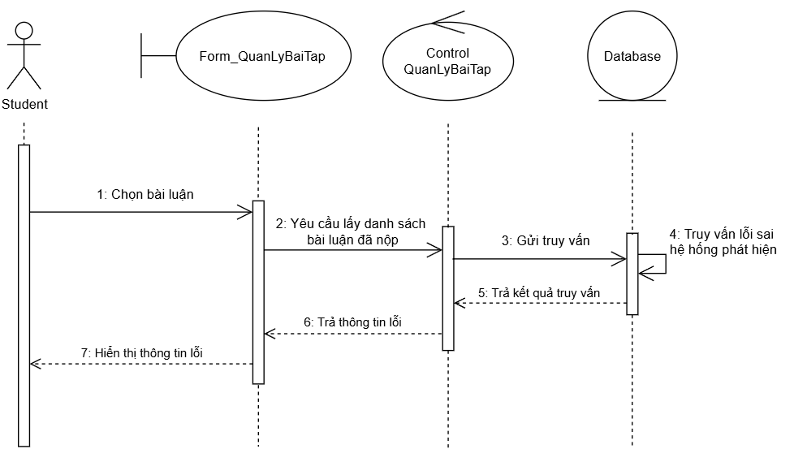
Hình 4.2.24. Chức năng xem lỗi sai hệ thống phát hiện
4.2.25 Chức năng gửi phản hồi
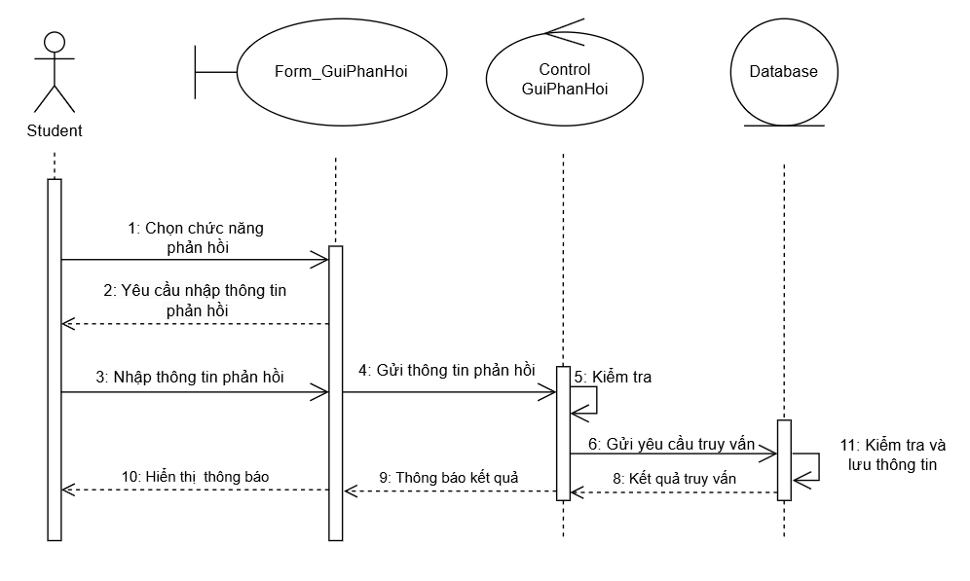
Hình 4.2.25. Chức năng gửi phản hồi
4.3. Biểu đồ phân cấp chức năng
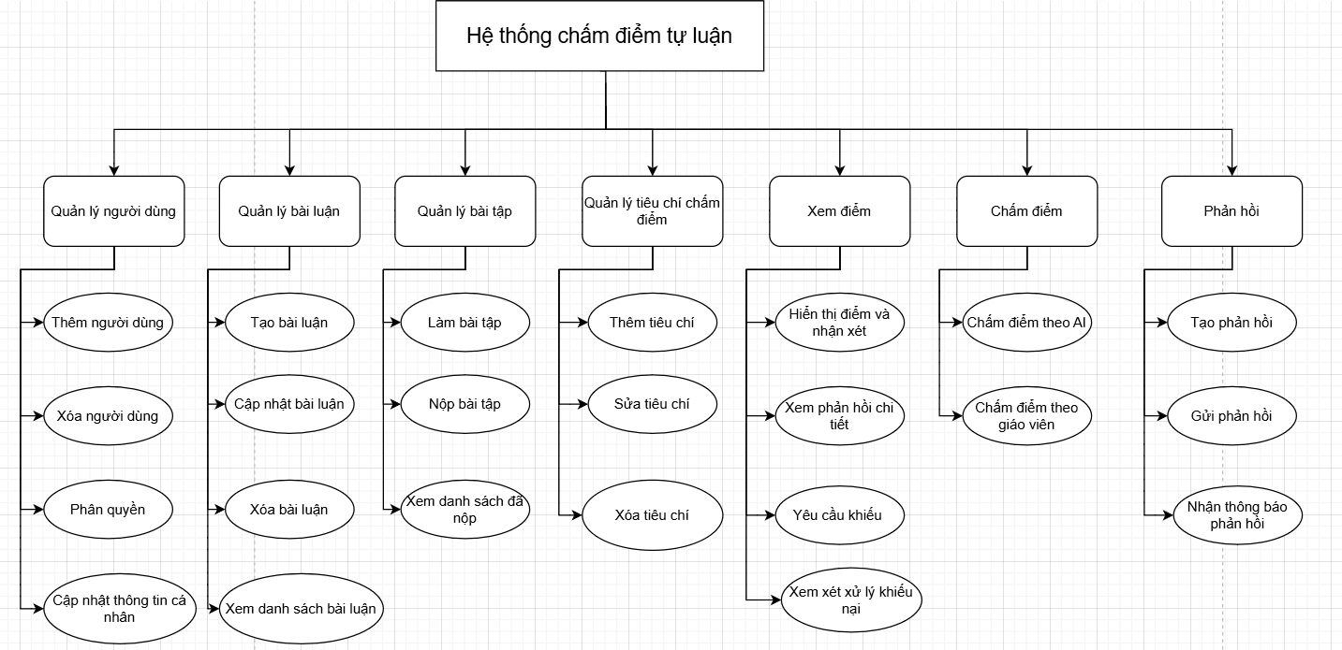
Hình 4.3. Biểu đồ phân cấp chức năng BFD
4.4 Sơ đồ lớp Class Diagram
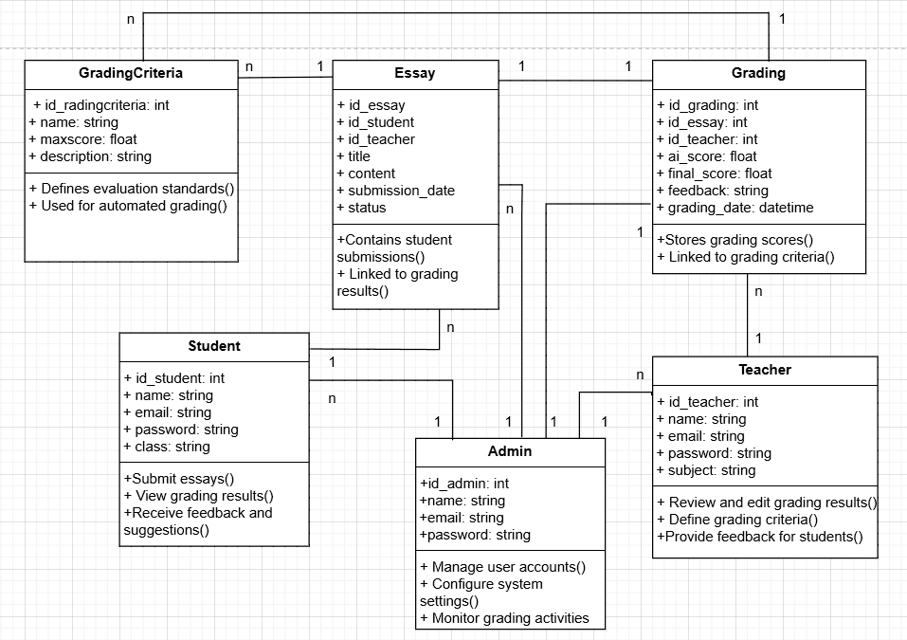
Hình 4.4. Sơ đồ class
4.5 Sơ đồ quan hệ thực thể ERD
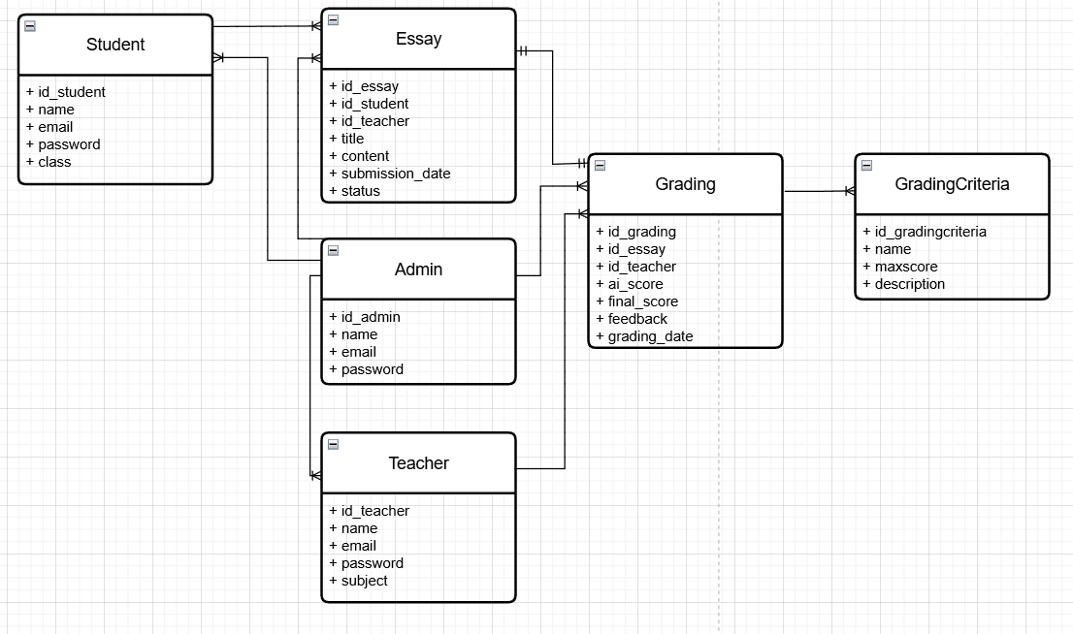
Hình 4.5. Sơ đồ quan hệ thực thể ERD

4.6 Danh sách các lớp đối tượng
STT | Tên lớp | Ý nghĩa/ Ghi chú
1 | Class Admin | Lớp quản trị viên
2 | Class Teacher | Lớp giáo viên
3 | Class Student | Lớp học sinh/ sinh viên
4 | Class Essay | Lớp bài tự luận
5 | Class Grading | Lớp chấm điểm
6 | Class Grading Criteria | Lớp tiêu chí chấm điểm
Bảng 4.6. Danh sách các lớp đối tượng
4.6.1 Mô tả chi tiết các lớp đối tượng
4.6.1.1 Lớp Admin
Danh sách thuộc tính
STT | Tên thuộc tính | Ràng buộc | Ý nghĩa/ Ghi chú
1 | id_admin | Primary Key | ID quản trị viên
2 | Name |  | Tên quản trị viên
3 | Email |  | Email quản trị viên
4 | Password |  | Mật khẩu quản trị viên
Bảng 4.6.1.1.1. Danh sách các thuộc tính Lớp Admin
Danh sách phương thức
STT | Tên thuộc tính | Ý nghĩa/ Ghi chú
1 | Maneger user accounts | Quản lý tài khoản người dùng
2 | Configure system settings | Cấu hình cài đặt hệ thống
3 | Monitor grading activities | Giám sát hoạt động chấm điểm
Bảng 4.6.1.1.2 Danh sách các phương thức lớp Admin
4.6.1.2 Lớp Teacher
Danh sách thuộc tính
STT | Tên thuộc tính | Ràng buộc | Ý nghĩa/ Ghi chú
1 | id_teacher | Primary Key | ID giáo viên
2 | Name |  | Tên giáo viên
3 | Email |  | Email giáo viên
4 | Password |  | Mật khẩu giáo viên
5 | Subject |  | Môn học giảng dạy
Bảng 4.6.1.2.1. Danh sách các thuộc tính Lớp Teacher
Danh sách phương thức
STT | Tên thuộc tính | Ý nghĩa/ Ghi chú
1 | Review and edit grading results | Xem xét và chỉnh sửa kết quả chấm điểm
2 | Define grading criteria | Xác định tiêu chí chấm điểm
3 | Provide feedback for students | Đưa ra phản hồi cho học sinh
Bảng 4.6.1.2.2 Danh sách các phương thức lớp Teacher
4.6.1.3 Lớp Student
Danh sách thuộc tính
STT | Tên thuộc tính | Ràng buộc | Ý nghĩa/ Ghi chú
1 | id_student | Primary Key | ID học sinh
2 | Name |  | Tên học sinh
3 | Email |  | Email học sinh
4 | Password |  | Mật khẩu học sinh
5 | Class |  | Lớp học
Bảng 4.6.1.3.1. Danh sách các thuộc tính Lớp Student
Danh sách phương thức
STT | Tên thuộc tính | Ý nghĩa/ Ghi chú
1 | Submit essays | Nộp bài luận
2 | View grading results | Xem kết quả chấm điểm
3 | Receive feedback and suggestions | Nhận phản hồi và gợi ý
Bảng 4.6.1.3.2 Danh sách các phương thức lớp Student
4.6.1.4 Lớp Essay
Danh sách thuộc tính
STT | Tên thuộc tính | Ràng buộc | Ý nghĩa/ Ghi chú
1 | Id_essay | Primary Key | ID bài luận
2 | Id_student | Foreign Key | ID học sinh
2 | Id_teacher | Foreign Key | ID giáo viên
3 | Title |  | Tiêu đề bài luận
4 | Content |  | Nội dung bài luận
5 | Submission_date |  | Ngày nộp
6 | Status |  | Trạng thái
Bảng 4.6.1.4.1. Danh sách các thuộc tính Lớp Essay
Danh sách phương thức
STT | Tên thuộc tính | Ý nghĩa/ Ghi chú
1 | Contains student submissions | Chứa bài làm của học sinh
2 | Linked to grading results | Liên kết với kết quả chấm điểm
Bảng 4.6.1.4.2 Danh sách các phương thức lớp Essay
4.6.1.5 Lớp Grading
Danh sách thuộc tính
STT | Tên thuộc tính | Ràng buộc | Ý nghĩa/ Ghi chú
1 | Id_grading | Primary Key | ID chấm điểm
2 | Id_essay | Foreign Key | ID bài luận
3 | Id_teacher | Foreign Key | ID giáo viên
4 | AI_score |  | Điểm của hệ thống
5 | Final_score |  | Điểm cuối cùng
6 | Feedback |  | Phản hồi
7 | Grading_date |  | Ngày chấm
Bảng 4.6.1.5.1. Danh sách các thuộc tính Lớp Grading
Danh sách phương thức
STT | Tên thuộc tính | Ý nghĩa/ Ghi chú
1 | Stores grading scores | Lưu trữ điểm số
2 | Linked to grading resultsLinked to grading criteria | Liên kết với tiêu chí chấm điểm
Bảng 4.6.1.5.2 Danh sách các phương thức lớp Grading
4.6.1.6 Lớp Grading Criteria
Danh sách thuộc tính
STT | Tên thuộc tính | Ràng buộc | Ý nghĩa/ Ghi chú
1 | Id_gradingCriteria | Primary Key | ID tiêu chí chấm điểm
2 | Name |  | Tên tiêu chí chấm điểm
3 | MaxScore |  | Số điểm tối đa
4 | Description |  | Mô tả
Bảng 4.6.1.6.1. Danh sách các thuộc tính Lớp Grading Grading Criteria
Danh sách phương thức
STT | Tên thuộc tính | Ý nghĩa/ Ghi chú
1 | Defines evaluation standards | Xác định tiêu chuẩn đánh giá
2 | Used for automated grading | Dùng cho chấm điểm tự động
Bảng 4.6.1.6.2 Danh sách các phương thức lớp Grading Criteria

CHƯƠNG 5:

THIẾT KẾ CƠ SỞ DỮ LIỆU
5.1 Cơ sở dữ liệu
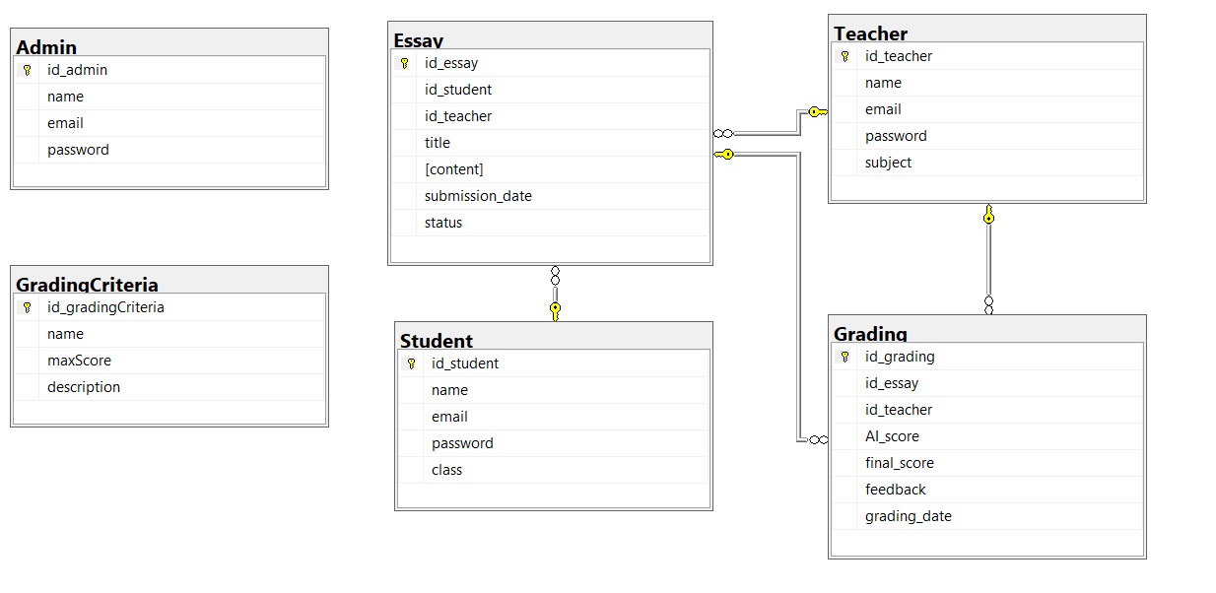
Hình 5.1 Cơ sở dữ liệu
5.2 Các bảng cơ sở dữ liệu
5.2.1 Bảng quản trị viên
Column Name | Data Type | Allow Nulls
Id_admin | Int
Name | String
Email | String
Password | String
Hình 5.2.1. Bảng quản trị viên
5.2.2 Bảng giáo viên
Column Name | Data Type | Allow Nulls
Id_teacher | Int
Name | String
Email | String
Password | String
Subject | String | X
Hình 5.2.2. Bảng giáo viên
5.2.3 Bảng học sinh
Column Name | Data Type | Allow Nulls
Id_student | Int
Name | String
Email | String
Password | String
Class | String | X
Hình 5.2.3. Bảng học sinh
5.2.4 Bảng bài luận
Column Name | Data Type | Allow Nulls
Id_essay | Int
Id_student | Int
Id_teacher | Int
Title | String
Content | String
Submission_date | Date | X
Status | Boolean | X
Hình 5.2.4. Bảng bài luận
5.2.5 Bảng điểm số
Column Name | Data Type | Allow Nulls
Id_grading | Int
Id_essay | Int
Id_teacher | Int | X
AI_score | Float
Final_score | Float
Feedback | String | X
Grading_date | Date | X
Hình 5.2.5. Bảng điểm số
5.2.6 Bảng tiêu chí chấm điểm
Column Name | Data Type | Allow Nulls
Id_gradingCriteria | Int
Name | String
MaxScore | Float
Description | String | X
Hình 5.2.6. Bảng tiêu chí chấm điểm

CHƯƠNG 6:

ĐẶC TẢ GIAO DIỆN

CHƯƠNG 7:

THỬ NGHIỆM VÀ ĐÁNH GIÁ

CHƯƠNG 8:

KẾT LUẬN

